BỘ CÔNG THƯƠNG

**TRƯỜNG ĐẠI HỌC CÔNG NGHIỆP HÀ NỘI**

**---------------**



**LUẬN VĂN THẠC SĨ**

Chuyên ngành:Hệ thống thông tin

Mã ngành: 60520203

**Đề tài: *NGHIÊN CỨU VỀ LUẬT KẾT HỢP TRONG BÀI TOÁN TƯ VẤN BÁN HÀNG***

Học viên thực hiện: **NGUYỄN THỊ THƯƠNG**

Người hướng dẫn khoa học: **TS. NGUYỄN BÁ NGHIỄN**

Hà nội, 01/03/2019

# LỜI NÓI ĐẦU

Công nghệ thông tin đã phát triển vượt bậc, tin học đã và đang phát triển ở hầu hết mọi ngành, mọi lĩnh vực trong đời sống. Các công ty, doanh nghiệp, trường học,… cũng đã mạnh dạn ứng dụng tin học hóa nhằm nâng cao hiệu quả trong công việc quản lý, kinh doanh,…. Máy tính đã giúp con người rất nhiều từ tối ưu hóa công việc, giảm thời gian làm việc, tăng hiệu suất và mang lại hiệu quả cao.

Ngày nay, quảng cáo, giới thiệu sản phẩm qua internet là xu thế của xã hội. Internet đã gần như là thiết yếu của cuộc sống chúng ta, hầu hết ai ai cũng biết vào mạng để mua xắm, đọc báo, giải trí, xem tin tức …Các cửa hàng, công ty, doanh nghiệp… muốn quảng bá sản phẩm của mình đều phải có website để tất cả mọi người có thể xem thông tin sản phẩm.

Các website quảng cáo, giới thiệu, mua bán sản phẩm cơ sở dữ liệu thường nhiều, không có chọn lọc. Người dùng đa dạng, mỗi người dùng lại có nhu cầu mua sắm một số loại hàng, sản phẩm khác nhau. Hầu hết các website đều giới thiệu sản phẩm cho người một cách tràn lan, không hiệu quả.

Xuất phát từ tình hình thực tế đó và vận dụng kiến thức đã học tập ở trường vào quá trình thực tập để đi sâu vào **“*NGHIÊN CỨU VỀ LUẬT KẾT HỢP TRONG BÀI TOÁN TƯ VẤN BÁN HÀNG*”** cho nhà sách nhaxuatban kim đồng online.

Chúng em chân thành cảm ơn Thầy Ts.Nguyễn Bá Nghiễn đã dạy bảo, hướng dẫn chúng em nhiều kiến thức quý giá, cũng như hướng dẫn nhiệt tình để chúng em có thể nâng cao chất lượng bài thực tập tốt nghiệp này. Tuy đã cố gắng hết sức song không thể tránh khỏi những sai sót nhỏ khi làm bài. Mong Thầy bỏ qua và góp ý thêm cho chúng em.

Em xin chân thành cảm ơn!

# TÓM TẮT ĐỀ TÀI

**Mục đích**: Thiết kế Website bán sách sử dụng thuật toán khai phá dữ liệu, với những tính năng độc đáo và thân thiện với người sử dụng như tích hợp quảng cáo sản phẩm cùng loại, có xu hướng mua cùng

**Mục tiêu:**

1. Tìm hiểu công nghệ lập trình ASP.NET
2. Tìm hiểu thuật toán khai phá luật kết hợp Apriori, tìm ra các mối quan hệ giữa các đối tượng trong khối lượng lớn dữ liệu

**Kết luận:**

Đồ án đã giải quyết được các vấn đề lớn sau:

1. Tìm hiểu và xây dựng được một ứng dụng thực thế bằng công nghệ lập trình ASP.NET
2. Cài đặt thành công thuật toán khai phá luật kết hợp Apriori vào ứng dụng web.

**Purpose:** Website Design sales using data mining algorithms , with unique features and user -friendly as integrated advertising similar products , tend to buy the same

**Objective :**

1. Learn ASP.NET programming technology
2. Understanding mining algorithms Apriori association rules, to find out the relationship between objects in large volumes which data

**Conclusion:**

1. Do police have resolved the major issues the following :
2. Explore and build an application entity ice ASP.NET programming technology
3. Successful installation Apriori association rule mining on web applications .

# MỤC LỤC

LỜI NÓI ĐẦU 2

TÓM TẮT ĐỀ TÀI 3

MỤC LỤC 4

DANH SÁCH HÌNH VẼ 7

DANH SÁCH CÁC BẢNG BIỂU 9

DANH SÁCH CÁC TỪ VIẾT TẮT 10

PHẦN 1 – MỞ ĐẦU 11

1 – Tên đề tài 11

2 – Lý do chọn đề tài 11

3 - Tính cấp thiết của đề tài 12

PHẦN 2 – NỘI DUNG 14

CHƯƠNG 1 - CƠ SỞ LÝ THUYẾT 14

1.1 – Khai phá dữ liệu 14

1.1.1 – Sự cần thiết của khai phá dữ liệu (Data mining)? 14

1.1.2 - Khai phá dữ liệu là gì? 14

1.1.3 - Các chức năng chính của khai phá dữ liệu 15

1.1.4 - Ứng dụng của khai phá dữ liệu 16

1.2 - Thuật toán Apriori khai phá luật kết hợp 16

1.2.1 - Luật kết hợp trong khai phá dữ liệu (Association Rule in Data Mining) 16

1.2.2 - Thuật toán sinh các luật kết hợp Apriori (by Agrawal and Srikant 1994) 18

CHƯƠNG 2 – KHAI PHÁ DỮ LIỆU ÁP DỤNG WEBSITE BÁN SÁCH ONLINE 22

2.1 – Phân tích dữ liệu học 22

2.2. Sử dụng luật kết hợp Apriori trong xây dựng bài toán 23

2.3. Ứng dụng kết quả học Apriori trong xây dựng website bán sách 26

CHƯƠNG 3 – PHÂN TÍCH THIẾT KẾ WEBSITE BÁN HÀNG ONLINE 30

3.1 – Phân tích thiết kế hệ thống 30

3.1.1 – Bài toán 30

3.1.2 –Khảo sát hiện trạng 30

3.2 – Sơ đồ phân cấp chức năng 31

3.3 – Xác định tác nhân của hệ thống 32

3.4 – Xác định ca sử dụng của hệ thống 32

3.5 – Đặc tả các ca sử dụng 33

3.5.1 – Ca sử dụng Đăng ký thành viên 33

3.5.2 – Ca sử dụng Đăng nhập hệ thống 34

3.5.3 – Ca sử dụng Xem chi tiết sản phẩm 35

3.5.4 – Tìm kiếm sản phẩm 35

3.5.5 – Ca sử dụng cập nhập tài khoản cá nhân 36

3.5.6 – Ca sử dụng Mua hàng 37

3.5.7 – Ca sử dụng Quản lý đơn hàng 38

3.5.8 – Ca sử dụng Sử dụng giỏ hàng 39

3.5.9 – Ca sử dụng Quản lý sản phẩm 40

3.5.10 – Ca sử dụng Quản lý khách hàng 42

3.6 – Xác định các lớp tham gia vào các ca sử dụng 43

3.6.1 – Ca sử dụng Khách hàng Đăng nhập hệ thống 43

3.6.2 – Ca sử dụng Đăng ký thành viên 45

3.6.3 – Ca sử dụng Xem chi tiết sản phẩm 46

2.6.4 – Ca sử dụng Cập nhật tài khoản cá nhân của Khách hàng 48

3.6.6 – Ca sử dụng Sử dụng giỏ hàng 51

3.6.7 – Ca sử dụng Mua hàng 53

3.6.8 – Ca sử dụng Quản lý đơn hàng 55

3.6.9 – Ca sử dụng Quản lý sản phẩm 57

3.6.10 – Ca sử dụng Quản lý tin tức 59

2.6.11 – Ca sử dụng Quản lý khách hàng 61

3.5 – Cơ sở dữ liệu 63

CHƯƠNG 4 – THIẾT KẾ GIAO DIỆN VÀ CÀI ĐẶT CHƯƠNG TRÌNH 68

4.1 – Phác thảo giao diện người dùng 68

4.1.1 – Giao diện trang chủ 68

4.1.2 – Giao diện xem sản phẩm theo nhóm 69

4.2.3 – Giao diện xem chi tiết sản phẩm 69

4.2 – Giao diện chương trình 70

4.2.1 – Giao diện trang chủ 70

4.2.2 – Giao diện trang danh sách sản phẩm theo nhóm 72

4.2.3 – Giao diện trang chi tiết sản phẩm 73

4.2.4 – Giao diện trang admin 74

PHẦN 3 – KẾT LUẬN 77

1 – Kết luận 77

2 – Tài liệu tham khảo 77

3 – Bảng đối chiếu thuật ngữ Anh – Việt 77

# DANH SÁCH HÌNH VẼ

Hình 1 - 1: Các bước trong Data Mining & KDD 13

Hình 1 - 2: Dữ liệu ví dụ Apriori 16

Hình 1 - 3: Các bước thực hiện thuật toán Apriori 17

Hình 1 - 4: Kết quả Apriori 17

Hình 1 - 5: CSDL ví dụ 17

Hình 1 - 6: Lặp lại 18

Hình 2 – 1: Sơ đồ phân cấp chức năng của Website 33

Hình 2 - 2: Sơ đồ luồng dữ liệu mức đỉnh 34

Hình 2 – 3: Biểu đồ ca sử dụng 35

Hình 2 – 4: Biểu đồ lớp tham gia ca sử dụng Đăng nhập hệ thống của Khách hàng 46

Hình 2 – 5: Biểu đồ trình tự Đăng nhập hệ thống luồng chính 47

Hình 2 – 6: Biểu đồ trình tự Đăng nhập luồng phụ (Nhập sai tài khoản/mật khẩu) 48

Hình 2 – 7: Biểu đồ lớp tham gia ca sử dụng Đăng ký thành viên của Khách xem 49

Hình 2 – 8: Biểu đồ trình tự Đăng ký thành viên của Khách xem (luồng chính) 49

Hình 2 – 9: Biểu đồ lớp tham gia ca sử dụng Xem chi tiết sản phẩm 50

Hình 2 – 10: Biểu đồ trình tự Xem chi tiết sản phẩm 51

Hình 2 – 11: Biểu đồ trình tự Thêm hàng vào giỏ 51

Hình 2 – 12: Biểu đồ lớp tham gia ca sử dụng Cập nhật tài khoản của Khách hàng 52

Hình 2 – 13: Biểu đồ trình tự Đổi mật khẩu của Khách hàng 53

Hình 2 – 14: Biểu đồ lớp tham gia ca sử dụng Tìm kiếm sản phẩm 54

Hình 2 – 15: Biểu đồ trình tự Tìm kiếm sản phẩm 55

Hình 2 – 16: Biểu đồ lớp tham gia ca sử dụng Sử dụng giỏ hàng 56

Hình 2 – 17: Biểu đồ trình tự Cập nhật số lượng sản phẩm trong giỏ (luồng chính) 57

Hình 2 – 18: Biểu đồ trình tự Cập nhật số lượng sản phẩm trong giỏ không thành công (luồng phụ) 58

Hình 2 – 19: Biểu đồ lớp tham gia ca sử dụng Mua hàng 59

Hình 2 – 20: Biểu đồ trình tự Mua hàng của Khách hàng 60

Hình 2 – 21: Biểu đồ lớp tham gia ca sử dụng Quản lý đơn hàng 61

Hình 2 – 22: Biểu đồ trình tự Cập nhật trang thái đơn hàng 62

Hình 2 – 23: Biểu đồ trình tự Xóa đơn hàng 63

Hình 2 – 24: Biểu đồ lớp tham gia ca sử dụng Quản lý sản phẩm 64

Hình 2 – 25: Biểu đồ trình tự Thêm một sản phẩm mới 65

Hình 2 – 26: Biểu đồ trình tự Xóa một sản phẩm 66

Hình 2 – 27: Biểu đồ lớp tham gia ca sử dụng Quản lý tin tức 67

Hình 2 – 28: Biểu đồ trình tự Thêm một tin tức mới 68

Hình 2 – 29: Biểu đồ trình tự Xóa một tin tức 69

Hình 2 – 30: Biểu đồ trình tự Sửa thông tin một tin tức đã được đăng 70

Hình 2 – 31: Biểu đồ lớp tham gia ca sử dụng Quản lý khách hàng 71

Hình 2 – 32: Biểu đồ trình tự thêm khách hàng mới 72

Hình 2 – 33: Biểu đồ trình tự xóa một khách hàng 73

Hình 2 – 34: Sơ đồ liên kết thực thể 77

Hình 3 - 1: Csdl bảng User 78

Hình 3 - 2: Csdl bảng Product 78

Hình 3 - 3: Dữ liệu phân loại 79

Hình 3 - 4: Xây dựng dữ liệu lưu lượt view từng người dùng 79

Hình 3 - 5: Dữ liệu ví dụ bảng User 79

Hình 3 - 6: Dữ liệu ví dụ bảng Statistic khi mới tạo 79

Hình 3 - 7: Dữ liệu ví dụ bảng Statistic sau một thời gian các User xem sản phẩm 79

Hình 3 - 8: CSDL bảng OrderDetail (Chi tiết hóa đơn) 81

Hình 4 - 1: Giao diện trang chủ 86

Hình 4 - 2: Giao diện trang danh sách sản phẩm theo nhóm 87

Hình 4 - 3: Giao diện chi tiết sản phẩm 88

Hình 4 - 4: Giao diện điều khiển trang admin 89

Hình 4 - 5: Giao diện quản lý ảnh trang admin 89

Hình 4 - 6: Danh sách quản lý sản phẩm 90

Hình 4 - 7: Thêm sản phẩm 91

# DANH SÁCH CÁC BẢNG BIỂU

Bảng 2 – 1: Group Product: Nhóm sản phẩm 73

Bảng 2 – 2: Order: Đơn hàng 73

Bảng 2 – 3: OrderDetail: Chi tiết đơn hàng 74

Bảng 2 – 4: Product: Sản phẩm 74

Bảng 2 – 5: Statistic quảng cáo K-mean 74

Bảng 2 – 6: Support: Hỗ trợ online 74

Bảng 2 – 7: User người dùng 75

Bảng 2 – 8: Advertise quảng cáo 75

Bảng 2 – 9: Company thông tin công ty 76

Bảng 2 – 10: Contact liên hệ khách hàng xem 76

Bảng 2 – 11: Distribution phân loại 76

ơ

Bảng 3 - 1: Dữ liệu ví dụ 81

Bảng 3 - 2: Dữ liệu thuật toán lấy ra 81

Bảng 3 - 3: Thuật toán đưa ra dữ liệu 81

# DANH SÁCH CÁC TỪ VIẾT TẮT

|  |  |
| --- | --- |
| **Từ viết tắt** | **Ý nghĩa** |
| CSDL | Cơ sở dữ liệu |
| QL | Quản lý |
| DL | Dữ liệu |
| SP | Sản phẩm |
| KPDL | Khai phá dữ liệu |

# PHẦN 1 – MỞ ĐẦU

## 1 – Tên đề tài

***NGHIÊN CỨU VỀ LUẬT KẾT HỢP TRONG BÀI TOÁN TƯ VẤN BÁN HÀNG***

## 2 – Lý do chọn đề tài

Với sự phát triển như vũ bảo của công nghệ thông tin nói chung và kinh doanh mạng nói riêng, việc phát triển này mang đến cho chúng ta những lợi ích như sự nhanh chóng, tiện lợi. Công nghệ thông tin len lõi vào khắp mọi nơi, trong hầu hết tất cả các lĩnh vực trong cuộc sông của chúng ta. Trước kia những thông tin về cuộc sống quanh ta đều phải qua truyền miệng, việc kinh doanh nhất định phải có cửa hàng và chỉ quanh một vùng nhất định… Ngày nay thì khác, công nghệ thông tin phát triển, báo mạng đầy dãy một thông tin cách chúng ta cả nửa vòng trái đất, khi đăng lên mạng thì gần như toàn thế giới đều biết. Các cửa hàng thì không phải mất công quảng bá sản phẩm bằng miệng, chỉ cần tạo một website trên internet thì hầu hết bất cứ ai, ở bất cứ đâu có internet đều có thể xem hàng và trực tiếp đặt hàng sản phẩm. Từ khi có internet thì khoảng cách của chúng ta gần hơn. Một người có thể gọi điện, nói chuyện với nhau, thậm chí có thể nhìn mặt nhau cách nhau cả nửa vòng trái đất.

Những năm gần đầy công nghệ thông tin đã và đang đạt được những bước phát triển tích cực, cùng với sự phát triển mạnh mẽ của cơ sở hạ tầng đặc biệt là hệ thống mạng Internet. Những ứng dụng Web phổ biến nhờ vào sự có mặt bất cứ nơi đâu của một chương trình. Khả năng cập nhật và bảo trì ứng dụng Web mà không phải phân phối và cài đặt phần mềm trên hàng ngàn máy tính là lý do chính cho sự phổ biến của nó. Chính nhờ vào sự phổ biến trên mà các ứng dụng Web giờ đây không chỉ là những ứng dụng đơn giản nữa, mà việc xây dựng các ứng dụng Web đã trở nên phức tạp hơn rất nhiều. Các ứng dụng Web được dùng để thực hiện bán hàng trực tuyến, đấu giá trực tuyến, quản trị quan hệ khách hàng,...

Hiện nay ở Trên thế giới và Ở Việt Nam các ứng dụng thương mại điện tử được phát triển một cách rầm rộ, nhanh chóng nhằm mục đích quảng bá sản phẩm của cữa hàng tới người tiêu dùng một cách nhanh chóng và thuận tiện nhất. Các ứng dụng Thương mại điện tử này có thể là các website giới thiệu sản phầm và bán hàng, cũng có thể là các trang mạng xã hội như google, facebook,..., các ứng dụng tương tác người dùng,....

Qua nghiên cứu của bản thân tôi thấy rằng các ứng dụng thương mại điện tử lớn của nước ngoài thì phần hướng tới nhu cầu khách hàng rất quan trọng, ví dụ như tôi đang tìm kiếm một quyển sách, thì ngoài thông tin về quyển sách được đưa ra, thì website cũng gợi ý các quyển sách liên quan tới quyển sách mà tôi đang tìm mua. Người ta đã thống kê được rằng nếu quyển sách đầu tiên được mua là 100% thì quyển thứ 2 sẽ được mua với 70% và quyển thứ 3 sẽ được mua với 30% (Nghiên cứu của amazon). Các ứng dụng kiểu này được áp dụng rất thành công trên các trang thương mại điện tử cũng như các trang mạng xã hội như google, facebook, amazon,....

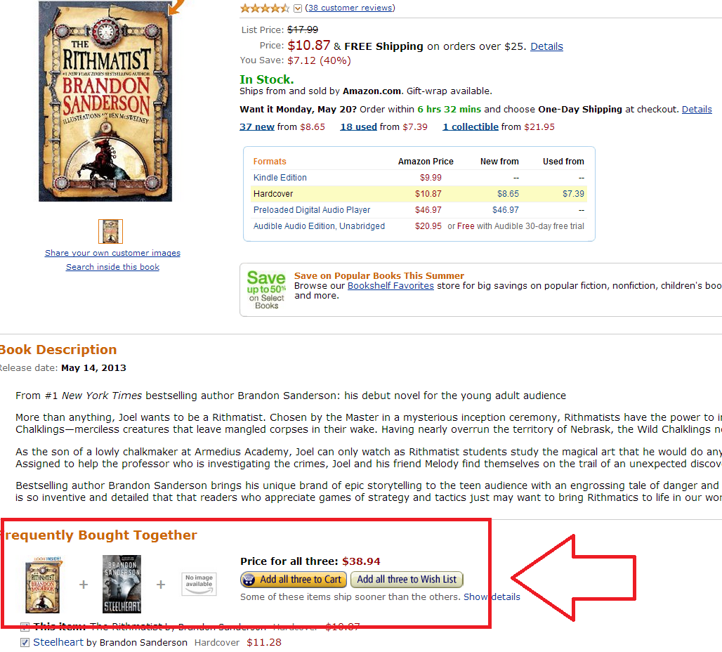

Mặt khác các trang thương mại điện tử của Việt nam hiện nay đang áp dụng khai thác dữ liệu trong việc tư vấn bán hàng tự động còn rất ít, hầu hết các trang Thương mại điện tử chỉ nhằm mục đích giới thiệu và bán sản phẩm, chứ chưa tư vấn được cho khách hàng mua thêm các sản phẩm liên quan.

Mặt khác hiện tại tôi đang làm trong lĩnh vực bán sách (NXB Kim đồng) với vị trí là nhân sự phòng Thương mại điện tử ( Kim đồng online), cho nên lý do chọn đề tài của tôi là nghiên cứu giải thuật luật kết hợp trong xây dựng website thương mại điện tử tư vấn bán sách online.

## 3. Tính cấp thiết của đề tài

Hiện nay chúng ta đang sống trong thời đại thông tin, thời đại 4.0, ở đây mọi thứ đều được hướng tới không dây, kết nối, tự động hóa một cách tối đa .... nhằm đưa đến sự thuận lợi và nhanh chóng nhất, làm cho cuộc sống ngày một tốt đẹp hơn, giàu có hơn, văn minh hơn.

Không nằm ngoai xu thế này, công nghệ thông tin cũng phát triển một cách nhanh chóng để đáp ứng được sự phát triển như vũ bão này, ở đây mọi thứ được hướng tới như công nghệ IoT, AI, Big Data,.... trong đó các công nghệ này ngày càng được áp dụng sâu rộng vào thực tiễn thông qua các ứng dụng Công nghệ thông tin.

Nghiên cứu và ứng dụng giải thuật luật kết hợp trong xây dựng bài toán bán hàng cũng là một trong những cấp thiết của công nghệ 4.0, nhằm đưa đến các trang thương mại điện tử có thể tự động hóa bán hàng.

# PHẦN 2 – NỘI DUNG

## CHƯƠNG 1 - CƠ SỞ LÝ THUYẾT

### – Khai phá dữ liệu

#### 1.1.1 – Sự cần thiết của khai phá dữ liệu (Data mining)?

Khoảng hơn một thập kỷ trở lại đây, lượng thông tin được lưu trữ trên các thiết bị điện tử (đĩa cứng, CD-ROM, băng từ, .v.v.) không ngừng tăng lên. Sự tích lũy dữ liệu này xảy ra với một tốc độ bùng nổ. Người ta ước đoán rằng lượng thông tin trên toàn cầu tăng gấp đôi sau khoảng hai năm và theo đó số lượng cũng như kích cỡ của các cơ sở dữ liệu (CSDL) cũng tăng lên một cách nhanh chóng. Nói một cách hình ảnh là chúng ta đang “ngập” trong dữ liệu nhưng lại “đói” tri thức. Câu hỏi đặt ra là liệu chúng ta có thể khai thác được gì từ những “núi” dữ liệu tưởng chừng như“bỏ đi” ấy không ?

“**Necessity is the mother of invention”-** Data Mining ra đời như một hướng giải quyết hữu hiệu cho câu hỏi vừa đặt ra ở trên. Khá nhiều định nghĩa về Data Mining và sẽ được đề cập ởphần sau, tuy nhiên có thể tạm hiểu rằng Data Mining như là một công nghệ tri thức giúp khai thác những thông tin hữu ích từ những kho dữ liệu được tích trữ trong suốt quá trình hoạt động của một công ty, tổ chức nào đó.

#### 1.1.2 - Khai phá dữ liệu là gì?

Khai phá dữ liệu (datamining) được định nghĩa như là một quá trình chắt lọc hay khai phá tri thức từ một lượng lớn dữ liệu. Một ví dụ hay được sử dụng là là việc khai thác vàng từ đá và cát, Dataming được ví như công việc “Đãi cát tìm vàng” trong một tập hợp lớn các dữ liệu cho trước. Thuật ngữ Dataminig ám chỉ việc tìm kiếm một tập hợp nhỏ có giá trị từ một số lượng lớn các dữ liệu thô. Có nhiều thuật ngữ hiện được dùng cũng có nghĩa tương tự với từ Datamining như Knowledge Mining (khai phá tri thức), knowledge extraction (chắt lọc tri thức), data/patern analysis (phân tích dữ liệu/mẫu), data archaeoloogy (khảo cổ dữ liệu), datadredging(nạo vét dữ liệu),...

**Định nghĩa:** Khai phá dữ liệu là một tập hợp các kỹ thuật được sử dụng để tự động khai thác và tìm ra các mối quan hệ lẫn nhau của dữ liệu trong một tập hợp dữ liệu khổng lồ (Big Data) và phức tạp, đồng thời cũng tìm ra các mẫu tiềm ẩn trong tập dữ liệu đó. Khai phá dữ liệu là một bước trong bảy bước của quá trình KDD (Knowleadge Discovery in Database) và KDD được xem như 7 quá trình khác nhau theo thứ tự sau:

1. Làm sạch dữ liệu (data cleaning & preprocessing): Loại bỏ nhiễu và các dữ liệu không cần thiết.

2. Tích hợp dữ liệu: (data integration): quá trình hợp nhất dữ liệu thành những kho dữ liệu (data warehouses & data marts) sau khi đã làm sạch và tiền xử lý (data cleaning & preprocessing).

3. Trích chọn dữ liệu (data selection): trích chọn dữ liệu từ những kho dữ liệu

và sau đó chuyển đổi về dạng thích hợp cho quá trình khai thác tri thức. Quá trình này bao gồm cả việc xử lý với dữ liệu nhiễu (noisy data), dữ liệu không đầy đủ (incomplete data), .v.v.

4. Chuyển đổi dữ liệu: Các dữ liệu được chuyển đổi sang các dạng phù hợp cho quá trình xử lý

5. Khai phá dữ liệu (data mining): Là một trong các bước quan trọng nhất, trong đó sử dụng những phương pháp thông minh để chắt lọc ra những mẫu dữ liệu.

6. Ước lượng mẫu (knowledge evaluation): Quá trình đánh giá các kết quả tìm được thông qua các độ đo nào đó.

7. Biểu diễn tri thức (knowledge presentation): Quá trình này sử dụng các kỹ thuật để biểu diễn và thể hiện trực quan cho người dùng.

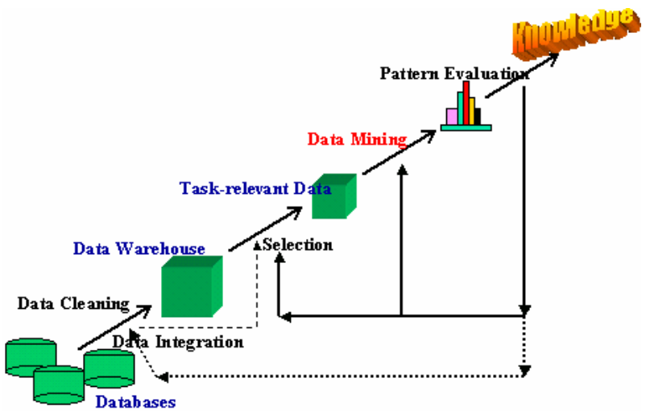

Hình 1 - 1: Các bước trong Data Mining & KDD

#### 1.1.3 - Các chức năng chính của khai phá dữ liệu

Data Mining được chia nhỏ thành một số hướng chính như sau:

*• Mô tả khái niệm (concept description):* thiên về mô tả, tổng hợp và tóm tắt khái niệm. Ví dụ: tóm tắt văn bản.

*• Luật kết hợp (association rules):* là dạng luật biểu diễn tri thứ ở dạng khá đơn giản. Ví dụ: “60 % nam giới vào siêu thị nếu mua bia thì có tới 80% trong số họ sẽ mua thêm thịt bò khô”. Luật kết hợp được ứng dụng nhiều trong lĩnh vực kính doanh, y học, tin-sinh, tài chính & thị trường chứng khoán, .v.v.

*• Phân lớp và dự đoán (classification & prediction):* xếp một đối tượng vào một trong những lớp đã biết trước. Ví dụ: phân lớp vùng địa lý theo dữ liệu thời tiết. Hướng tiếp cận này thường sử dụng một số kỹ thuật của machine learning như cây quyết định (decision tree), mạng nơron nhân tạo (neural network), .v.v. Người ta còn gọi phân lớp là học có giám sát (học có thầy).

*• Phân cụm (clustering):* xếp các đối tượng theo từng cụm (số lượng cũng như tên của cụm chưa được biết trước. Người ta còn gọi phân cụm là học không giám sát (học không thầy).

*• Khai phá chuỗi (sequential/temporal patterns):* tương tự như khai phá luật kết hợp nhưng có thêm tính thứ tự và tính thời gian. Hướng tiếp cận này được ứng dụng nhiều trong lĩnh vực tài chính và thị trường chứng khoán vì nó có tính dự báo cao.

#### 1.1.4 - Ứng dụng của khai phá dữ liệu

Data Mining tuy là một hướng tiếp cận mới nhưng thu hút được rất nhiều sự quan tâm của các nhà nghiên cứu và phát triển nhờ vào những ứng dụng thực tiễn của nó. Chúng ta có thể liệt kê ra đây một số ứng dụng điển hình:

• Phân tích dữ liệu và hỗ trợ ra quyết định (data analysis & decision support)

• Điều trị y học (medical treatment)

• Text mining & Web mining

• Tin-sinh (bio-informatics)

• Tài chính và thị trường chứng khoán (finance & stock market)

• Bảo hiểm (insurance)

• Nhận dạng (pattern recognition)

• v.v..

### 1.2 - Thuật toán Apriori khai phá luật kết hợp

#### 1.2.1 - Luật kết hợp trong khai phá dữ liệu (Association Rule in Data Mining)

Trong lĩnh vực Data Mining, mục đích của luật kết hợp (Association Rule - AR) là tìm ra các mối quan hệ giữa các đối tượng trong khối lượng lớn dữ liệu. Nội dung cơ bản của luật kết hợp được tóm tắt như dưới đây.

Cho cơ sở dữ liệu gồm các giao dịch T là tập các giao dịch t1, t2, …, tn.

**T = {t1, t2, …, tn}. T gọi là cơ sở dữ liệu giao dịch (Transaction Database)**

*Mỗi giao dịch ti bao gồm tập các đối tượng I (gọi là itemset)*

**I = {i1, i2, …, im**}. *Một itemset gồm k items gọi là k-itemset*

*Mục đích của luật kết hợp là tìm ra sự kết hợp (association) hay tương quan (correlation) giữa các items. Những luật kết hợp này có dạng***X =>Y**

Trong Basket Analysis, luật kết hợp X =>Y có thể hiểu rằng những người mua các mặt hàng trong tập X cũng thường mua các mặt hàng trong tập Y. (X và Y gọi là itemset).

Ví dụ, nếu X = {Apple, Banana} và Y = {Cherry, Durian} và ta có luật kết hợp X =>Y thì chúng ta có thể nói rằng những người mua Apple và Banana thì cũng thường mua Cherry và Durian.

Theo quan điểm thống kê, X được xem là biến độc lập (Independent variable) còn Y được xem là biến phụ thuộc (Dependent variable)

**Độ hỗ trợ (Support) và độ tin cây (Confidence) là 2 tham số dùng để đo lường luật kết hợp.**

Độ hỗ trợ (Support) của luật kết hợp X =>Y là tần suất của giao dịch chứa tất cả các items trong cả hai tập X và Y. Ví dụ, *support của luật X =>*Y là 5% có nghĩa là *5% các giao dịch X và Y được mua cùng nhau.*

*Công thức để tính support của luật X =>Y như sau:*

http://bis.net.vn/photos/storage/image0011.png

*Trong đó:* N là tổng số giao dịch.

Độ tin cậy *(Confidence) của luật kết hợp X =>Y* là xác suất xảy ra Y khi đã biết X. Ví dụ độ tin cậy của luật kết hợp {Apple} =>Banana} là *80% có nghĩa là 80% khách hàng mua Apple cũng mua Banana.*

*Công thức để tính độ tin cậy của luật kết hợp X* =>là xác suất có điều kiện Y khi đã biết X như sau :

http://bis.net.vn/photos/storage/image005.gif

Trong đó: n(X) là số giao dịch chứa X

**Để thu được các luật kết hợp, ta thường áp dụng 2 tiêu chí:** *minimum support (min_sup) và minimum confidence (min_conf)*

*Các luật thỏa mãn có support và confidence thỏa mãn (lớn hơn hoặc bằng) cả Minimum support và Minimum confidence gọi là các luật mạnh (Strong Rule)*

*Minimum support và Minimum confidence gọi là các giá trị ngưỡng (threshold) và phải xác định trước khi sinh các luật kết hợp.*

**Một itemsets mà tần suất xuất hiện của nó >= min_sup goi là frequent itemsets**

**Một số loại luật kết hợp**

*Binary association rules (luật kết hợp nhị phân): Apple => Banana*

*Quantitative association rules (luật kết hợp định lượng):*

*weight in [70kg – 90kg] => height in [170cm – 190cm]*

*Fuzzy association rules (Luật kết hợp mờ): weight in HEAVY => height in TALL*

*Thuật toán phổ biến nhất tìm các luật kết hợp là Apriori sử dụng Binary association rules.*

#### 1.2.2 - Thuật toán sinh các luật kết hợp Apriori (by Agrawal and Srikant 1994)

Tư tưởng chính của thuật toán Apriori là:

- Tìm tất cả frequent itemsets:

k-itemset (itemsets gồm k items) được dùng để tìm (k+1) - itemset.

  Đầu tiên tìm 1-itemset (ký hiệu L1). L1 được dùng để tìm L2 (2-itemsets). L2 được dùng để tìm L3 (3-itemset) và tiếp tục cho đến khi không có k-itemset được tìm thấy.

- Từ frequent itemsets sinh ra các luật kết hợp mạnh (các luật kết hợp thỏa mãn 2 tham số min_sup và min_conf)

**Apriori Algorithm**

1. Duyệt (Scan) toàn bộ transaction database để có được support S của 1-itemset, so sánh S với min_sup, để có được 1-itemset (L1)

2. Sử dụng Lk-1 nối (join) Lk-1 để sinh ra candidate k-itemset. Loại bỏ các itemsets không phải là frequent itemsets thu được k-itemset

3. Scan transaction database để có được support của mỗi candidate k-itemset, so sánh S với min_sup để thu được frequent k –itemset (Lk)

4. Lặp lại từ bước 2 cho đến khi Candidate set (C) trống (không tìm thấy frequent itemsets)

5. Với mỗi frequent itemset I, sinh tất cả các tập con s không rỗng của I

6. Với mỗi tập con s không rỗng của I, sinh ra các luật s => (I-s) nếu độ tin cậy (Confidence) của nó > =min_conf

Chẳn hạn với I= {A1,A2,A5},các tập con của I:

{A1}, {A2}, {A5}, {A1,A2},{A1,A5},{A2,A5}

sẽ có các luật sau

{A1} => {A2,A5},{A2} =>{A1,A5},{A5} =>{A1,A2}

{A1,A2} =>{A5},{A1,A5} =>{A2},{A2,A5} => {A1}

Ví dụ: Giả sử ta có có sở dữ liệu giao dịch (Transaction Database -TDB) như sau :

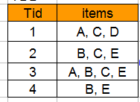

Hình 1 - 2: Dữ liệu ví dụ Apriori

Thuật toán Apriori khai phá luật kết hợp được mô tả qua các bước sau

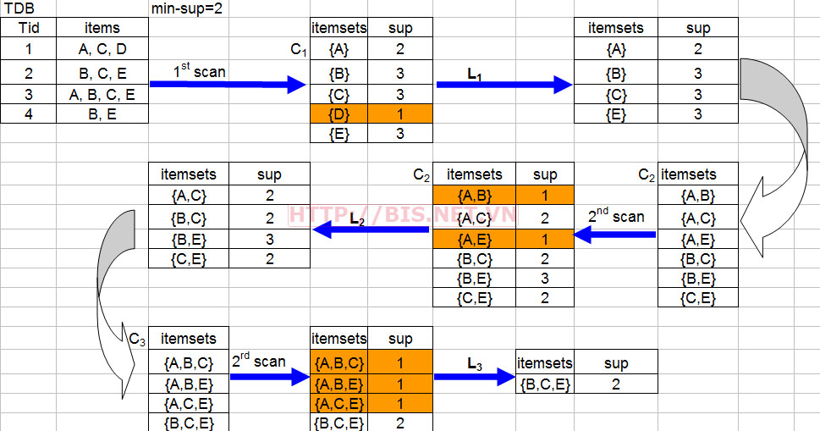

Hình 1 - 3: Các bước thực hiện thuật toán Apriori

Ta có frequent itemsets I ={B,C,E}, với min_conf =80% ta có 2 luật kết hợp là

{B,C} => {E} và {C,E} => {B}

.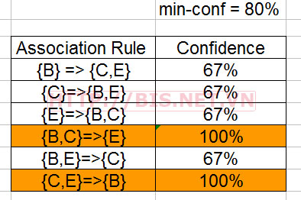

Hình 1 - 4: Kết quả Apriori

Giả sử có cơ sở dữ liệu giao dịch bán hàng gồm 5 giao dịch như sau:

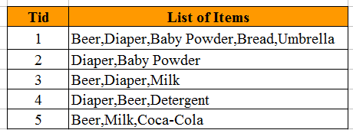

Hình 1 - 5: CSDL ví dụ

Thuật toán Apriori tìm các luật kết hợp trong giao dịch bán hàng trên như sau:

Hình 1 - 6: Lặp lại

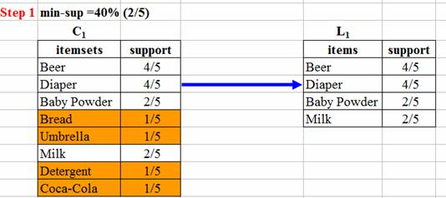

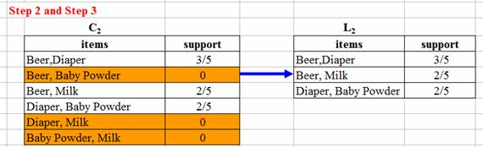

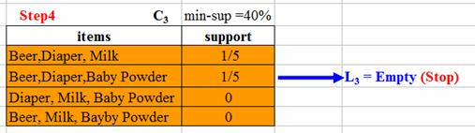

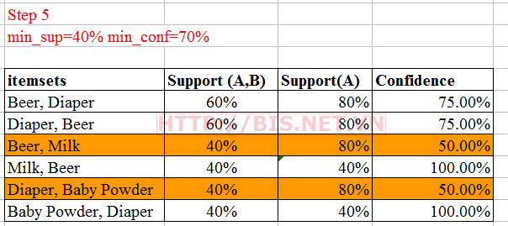

Kết quả ta có các luật kết hợp sau (với min_sup= 40%, min_conf=70%)

R1: Beer => Diaper (support =60%, confidence = 75%)

R2: Diaper =>Beer (support =60%,confidence = 75%)

R3: Milk =>Beer (support =40%, confidence = 100%)

R4: Baby Powder => Diaper (support =40%,confidence = 100%)

Từ kết quả các luật được sinh ra bởi giao dịch bán hàng trên, ta thấy rằng có luật có thể tin được (hợp lý) như Baby Powder => Diaper, có luật cần phải phân tích thêm như Milk =>Beer và có luật có vẻ khó tin như Diaper =>Beer.Ví dụ này sinh ra các luật có thể không thực tế vì dữ liệu dùng để phân tích (transaction database) hay còn gọi là tranining data rất nhỏ.

Thuật toán Apriori được dùng để phát hiện các luật kết hợp dạng khẳng định (Positive Rule X=>Y) nhị phân (Binary Association Rules) chứ không thể phát hiện các luật kết hợp ở dạng phủ định (Negative Association Rule) chẳn hạn như các kết hợp dạng “Khách hàng mua mặt hàng A thường KHÔNG mua mặt hàng B” hoặc “Nếu ủng hộ quan điểm A thường KHÔNG ủng hộ quan điểm B”. Khai phá các luật kết hợp dạng phủ định (Mining Negative Association Rules) có phạm vi ứng dụng rất rộng và thú vị nhất là trong Marketing, Health Care và Social Network Analysis.

## CHƯƠNG 2 – KHAI PHÁ DỮ LIỆU ÁP DỤNG WEBSITE BÁN SÁCH ONLINE

### 2.1 – Phân tích dữ liệu học

Phân tích dữ liệu: từ những hóa đơn đặt hàng của khách hàng chúng ta có thể dự đoán được xu hướng mua hàng của người dùng. Từ đó khi khách hàng chọn mua hàng này thì hệ thống sẽ giới thiệu những mặt hàng mà người dùng khác đã mua với sác xuất cao. Thuật toán Apriori giúp giải quyết vấn đề này. Tìm ra những danh sách những sản phẩm mua cùng sản phẩm này

Thuật toán lấy dữ liệu của 2 bảng OrderDetail (Chi tiết hóa đơn) làm dữ liệu cơ sở để đưa vào thuật toán phân tích. Sau khi phân tích bài toán xong thuật toán sẽ đưa ra danh sách những sản phẩm mua cùng một sản phẩm nào đó.

Xét CSDL của bảng order details. Bảng này là bảng chi tiết hóa đơn bán hàng của cữa hàng, hay là bảng thống kê khách hàng đã mua những gì, khách thường có xu hướng mua những cái gì với nhau trong giỏ hàng (ví dụ như khách hay mua trứng với sữa, hành, hoặc mua bia với lạc và với nem,...). Đây là nguồn dữ liệu quý nhất của cữa hàng, nếu không biết khai thác nó, thì nó chỉ là 1 bảng lưu lại thông tin bán hàng của cữa hàng,nhưng nếu biết cách khai thác nguồn dữ liệu này, ta sẽ biết được khách hàng thường muốn kết hợp những gì với nhau để mua, bà biết được thông tin này thì chúng ta có thể tư vấn mua hàng cho những khách hàng tiếp theo, và đưa ra được các kết quả tư vấn trúng đích, như vậy khả nang mua hàng của khách hàng tiềm năng sẽ cao hơn rất nhiều.

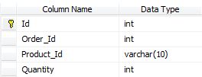

Hình 3 - : CSDL bảng OrderDetail (Chi tiết hóa đơn)

Thuật toán sẽ select toàn bộ bảng OrderDetail sau đó lọc ra thành từng hóa đơn, mỗi hóa đơn có số lượng sản phẩm mua hàng không giới hạn.

Nếu cơ sở dữ liệu Order Details nhiều, tức là cữa hàng rất lớn và nhiều giao dịch thì chúng ta không thể lấy toàn bộ dữ liệu bán hàng của cữa hàng để khai thác mà chúng ta cần phải khoanh vùng dữ liệu, xem đâu là dữ liệu quan trọng.

Ở đây nếu dữ liệu giao dịch lớn, thì ta xét xu hướng mua hàng trong vòng 1 tháng, hoặc 1 quý để phân tích dữ liệu, tức là ta lọc ra dữ liệu bán hàng của cữa hàng trong vòng 1 tháng hoặc 1 quý gần đây nhất, vì gần đây nhất là xu hướng hiện thời, không lặp lại xu hướng cũ, không cập nhật xu thế.

Nếu dữ liệu giao dịch nhỏ chúng ta có thế cho máy phân tích toàn bộ tài nguyên bán hàng, hoặc phân tích trong vòng 6 tháng đến 1 năm gần đây nhất để tránh việc sử dụng lại xu hướng cũ, không cập nhật thị hiếu mua hàng của khách hàng.

Sau khi học xong, chúng ta sử dụng luật kết hợp sinh ra được áp dụng vào website bán hàng.

## 2.2. Sử dụng luật kết hợp Apriori trong xây dựng bài toán

Ví dụ minh họa như sau:

Bảng 3 - : Dữ liệu ví dụ lọc ra trong 1 tháng gần đây

|  |  |  |
| --- | --- | --- |
| **Id** | **Order_Id** | **Product_Id** |
| 1 | 1 | 0001 |
| 2 | 1 | 0003 |
| 3 | 1 | 0004 |
| 4 | 2 | 0002 |
| 5 | 2 | 0003 |
| 6 | 2 | 0005 |
| 7 | 3 | 0001 |
| 8 | 3 | 0002 |
| 9 | 3 | 0003 |
| 10 | 3 | 0005 |
| 11 | 4 | 0002 |
| 12 | 4 | 0005 |
| ... | ... | ... |

Bảng 3 - : Dữ liệu thuật toán lấy ra

|  |  |
| --- | --- |
| **Order** | **Product** |
| 1 | 0001-0003-004 |
| 2 | 0002-0003-0003-0005 |
| 3 | 0001-0002-0003-0005 |
| 4 | 0002-0005 |
| ... | ... |

Lựa chọn độ hỗ trợ tối thiểu (minsupp): tùy thuộc vào số lượng mặt hàng có trong cữa hàng nhiều hay ít để xác định minsupp. Nếu cữa hàng có ít mặt hàng thì độ kết hợp của các mặt hàng đi với nhau càng lớn, thì khi đó phải lựa chọn minsupp lớn, ngược lại khi trong cữa hàng có rất nhiều mặt hàng (ví dụ siêu thị), khách hàng có rất nhiều lựa chọn đi kèm nhau, cho nên minsupp càng nhỏ thì mới phù hợp lấy được nhiều kết hợp.

Ở ví dụ này lấy minsupp=2, ta quét trên bảng 3.2, thu được kết quả:

* Lần quét 1:

|  |  |
| --- | --- |
| **product-sets** | **support** |
| 0001 | 2 |
| 0002 | 3 |
| 0003 | 3 |
| ~~0004~~ | ~~1~~ |
| 0005 | 3 |

* Bỏ product {0004}, bởi vì số lần xuất hiện trong danh sách hóa đơn mua hàng là support=1 < minsupp, tức là mặt hàng này không phổ biến, ít được người đi mua hàng chọn lựa, mà chỉ thỉnh thoảng được mua (Ví dụ trong siêu thị mặt hàng máy phát điện rất ít được mua, cho nên nó không phổ biến,mà nó không phổ biến thì kết hợp với mặt hàng nào cũng trở nên không phổ biến, ngược lại các mặt hàng như trứng, sữa rất được nhiều người mua, cho nên nó phổ biến).
* Kết quả thu được sau lần quét 1 làm tiền đề cho lần quét 2:

|  |  |
| --- | --- |
| **product-sets** | **support** |
| 0001 | 2 |
| 0002 | 3 |
| 0003 | 3 |
| 0005 | 3 |

* Lần quét 2:

|  |  |
| --- | --- |
| **product-sets** | **support** |
| ~~0001-0002~~ | ~~1~~ |
| 0001-0003 | 2 |
| ~~0001-0005~~ | ~~1~~ |
| 0002-0003 | 2 |
| 0002-0005 | 3 |
| 0003-0005 | 2 |

- Bỏ cặp kết hợp product {0001-0002},{0001-0005}, bởi vì số lần xuất hiện các cặp mua cùng này trong danh sách hóa đơn mua hàng là support=1 < minsupp, tức là cặp mặt hàng này không phổ biến, ít được người đi mua hàng chọn lựa đi kèm với nhau, mà chỉ thỉnh thoảng được mua kèm (Ví dụ trứng rất hay được mua, tỏi cũng rất hay được mua, nhưng những người mua trứng và tỏi thì rất ít khi mua kèm chúng với nhau).

- Kết quả thu được sau lần quét 2 làm tiền đề cho lần quét 3:

|  |  |
| --- | --- |
| **product-sets** | **support** |
| 0001-0003 | 2 |
| 0002-0003 | 2 |
| 0002-0005 | 3 |
| 0003-0005 | 2 |

* Lần quét 3:

|  |  |
| --- | --- |
| **product-sets** | **support** |
| ~~0001-0002-0003~~ | ~~1~~ |
| ~~0001-0002-0005~~ | ~~1~~ |
| ~~0001-0003-0005~~ | ~~1~~ |
| 0002-0003-0005 | 2 |

* Bỏ cặp kết hợp product {0001-0002-0003},{0001-0002-0005},{0001-0003-0005}, bởi vì số lần xuất hiện các cặp mua cùng này trong danh sách hóa đơn mua hàng là support=1 < minsupp.
* Kết quả thu được sau lần quét 3 làm tiền đề cho lần quét 4:

|  |  |
| --- | --- |
| **product-sets** | **support** |
| 0002-0003-0005 | 2 |

* Do chỉ còn 1 cặp nữa, cho nên không còn kết hợp nữa, cho nên thuật toán dừng.
* Kết quả thu được qua giải thuật là thu được các cặp 2, cặp 3,... thỏa mãn điều kiện minsupp.

Thuật toán Apriori khi xây dựng sẽ có vòng lặp vô hạn, kiểm tra cho đến khi nào thỏa mãn điều khiện ra thì mới dừng. Khi có nhiều dữ liệu, vài nghìn dòng, có khi tới vài triệu dòng thì thuật toán phân tích dữ liệu sẽ rất lâu. Vậy nên chúng tôi chọn Winform thay vì Webform để tránh bị đơ trình duyệt

Sau 1 tuần, 1 tháng thì sẽ cho chạy thuật toán một lần hay còn gọi là cho máy học, hệ thống sẽ lấy bảng OrderDetail từ CSDL để đưa ra phân tích sau đó lưu vào bảng Apriori để Website có thể select danh sách sản phẩm có thể cùng mua theo sản phẩm này

## 2.3. Ứng dụng kết quả học Apriori trong xây dựng website bán sách

- Với giao diện trang chủ website

|  |  |  |
| --- | --- | --- |
| Đăng nhập, đăng ký(thông tin người dùng) | | Giỏ hàng |
| Logo | Tìm kiếm | Fanpage Facebook |
| Menu chính | | |
| Giới thiệu shop | Slide show | |
| - Menu trái - Nhóm sản phẩm sách  - Tìm kiếm theo mức giá  - Hỗ trợ trực tuyến | >**>Sách mới nhất**  **...**  id=0003  id=0001  **>>Sách được xem nhiều nhất**  id=0005  **...**  id=0002  id=0004 | |
| Thông tin công ty | | |

* Ví dụ khách hàng chọn 1 sản phẩm bất kỳ, chẳng hạn sản phẩm có id=0003. Khi đó trang detail về sản phẩm có id=0003 này xuất hiện, giới thiệu chi tiết về sản phầm. Tiếp theo là các quyển sách bạn nên tham khảo, sử dụng kết quả luật kết hợp vừa học ở trên qua các lần quét dữ liệu ta thu được.
* Với giỏ hàng lúc này chỉ có 1 sản phâm id=0003, thì ta lấy kết quả của lần quét 2, tức là sản phẩm id=0003 có thể được kết hợp với id=0001, hoặc id=0002 mới thỏa mãn điều kiện phổ biến.

|  |  |  |
| --- | --- | --- |
| Đăng nhập, đăng ký(thông tin người dùng) | | Giỏ hàng |
| Logo | Tìm kiếm | Fanpage Facebook |
| Menu chính | | |
| Giới thiệu shop | Slide show | |
| - Menu trái - Nhóm sản phẩm sách  - Tìm kiếm theo mức giá  - Hỗ trợ trực tuyến | >**>Giới thiệu chi tiết Sách**  **- Mã sách: 0003**  **- Tến sách:....**  **- Giá bán:...**  **...**  **- Giới thiệu tóm tắt về quyển sách**  id=0003  **>>Các quyển sách bạn nên tham khảo:**  id=0001  id=0002 | |
| Thông tin công ty | | |

* Tiếp theo nếu chọn tiếp sản phẩm có id=0001, lúc này chúng ta đã có bộ 2 mua kèm là {0003,0001}, chúng ta lấy kết quả quét lần 3, trong bảng quét lần 3 không có bộ sản phẩm nào mà có cặp {0003,0001} kết hợp thỏa mãn, tức là lúc này không có sự tư vấn mua kèm nữa.

|  |  |  |
| --- | --- | --- |
| Đăng nhập, đăng ký(thông tin người dùng) | | Giỏ hàng |
| Logo | Tìm kiếm | Fanpage Facebook |
| Menu chính | | |
| Giới thiệu shop | Slide show | |
| - Menu trái - Nhóm sản phẩm sách  - Tìm kiếm theo mức giá  - Hỗ trợ trực tuyến | >**>Giới thiệu chi tiết Sách**  **- Mã sách: 0001**  **- Tến sách:....**  **- Giá bán:...**  **...**  **- Giới thiệu tóm tắt về quyển sách**  id=0001  **>>Các quyển sách bạn nên tham khảo:** | |
| Thông tin công ty | | |

* Ngược lại nếu khách hàng chọn tiếp sản phẩm có id=0002, lúc này chúng ta đã có bộ 2 mua kèm là {0003,0002}, chúng ta lấy kết quả quét lần 3, trong bảng quét lần 3 có sản phẩm id=0005 là cặp {0003,0001} kết hợp thỏa mãn minsupp.

|  |  |  |
| --- | --- | --- |
| Đăng nhập, đăng ký(thông tin người dùng) | | Giỏ hàng |
| Logo | Tìm kiếm | Fanpage Facebook |
| Menu chính | | |
| Giới thiệu shop | Slide show | |
| - Menu trái - Nhóm sản phẩm sách  - Tìm kiếm theo mức giá  - Hỗ trợ trực tuyến | >**>Giới thiệu chi tiết Sách**  **- Mã sách: 0003**  **- Tến sách:....**  **- Giá bán:...**  **...**  **- Giới thiệu tóm tắt về quyển sách**  id=0002  **>>Các quyển sách bạn nên tham khảo:**  id=0005 | |
| Thông tin công ty | | |

- Nếu số lượng sản phẩm của trang web càng nhiều, số lượng các giao dịch càng lớn, thì số lượng các bộ kết hợp thỏa mãn trong luật kết hợp càng trở nên phong phú hơn, và chúng ta thấy rõ được các ưu điểm và sự tối ưu khi ứng dụng giải thuật luật kết hợp Apriori trong xây dựng website bán sách online.

## CHƯƠNG 3 – PHÂN TÍCH THIẾT KẾ WEBSITE BÁN HÀNG ONLINE

### 3.1 – Phân tích thiết kế hệ thống

#### 3.1.1 – Bài toán

Shop hhà xuất bản kim đồng bán các sản phẩm liên quan tới các ấn phẩm thiếu nhi đang có kế hoạch tăng doanh thu và quy mô của cửa hàng. Mọi người biết đến với shop qua truyền miệng, đi qua thấy shop thì vào xem. Phải trực tiếp đến xem các sản phẩm của cửa hàng. Doanh thu ít, chỉ ở mức trung bình. Nhằm để cho mọi người biết nhiều tới cửa hàng cũng như sản phẩm của cửa hàng, những sản phẩm mới về, sản phẩm bán chạy cửa hàng đã đưa ra kế hoạch maketing online.

Hầu hết mọi người có nhu cầu mua sắm sách đều có trong mình một chiếc laptop hay là một chiếc điện thoại có thể lên internet. Và chẳng ai muốn mất công tới cửa hàng xem sản phẩm thì sản phẩm đã hết hàng, hay ngày mai sản phẩm mới mới về.

Với tình hình thực trạng như thế, kim đồng Shop muốn xây dựng một website nhằm giới thiệu sản phẩm của cửa hàng, cho phép khách hàng đăng ký mua hàng online.

#### 3.1.2 –Khảo sát hiện trạng

Website bán hàng được khái quát như sau:

Trang chính dùng để hiện thị danh sách sản phẩm mới, sản phẩm bán chạy, và một số sản phẩm tốt đối với từng lứa tuổi. Với mỗi sản phẩm thì hiển thị những thông tin ngắn gọn như: ảnh của sản phẩm, tên sản phẩm, giá sản phẩm

Khi chọn sản phẩm ở trang chính thì sẽ chuyển sang trang sản phẩm, ở đó sẽ được hiển thị các thông tin chi tiết của sản phẩm như: tên sản phẩm, hình ảnh sản phẩm, giá cũ, giá mới, mô tả nhanh sản phẩm, mô tả chi tiết sản phẩm…

Trong trang sản phẩm còn hiển thị danh sách nhanh các sản phẩm cùng loại, sản phẩm bán chạy, sản phẩm mới nhất

Khách hàng: là những người có nhu cầu mua sắm và có thể tham khảo giá cả của sản phẩm, xem thông tin và quảng bá sản phẩm của mình lên mạng. Khách với việc đặt hàng trực tiếp tại công ty, khách hàng phải hoàn toàn tự thao tác thông qua từng bước cụ thể có thể mua hàng. Khi khách hàng muốn đặt hàng thì hệ thống sẽ hiển thị màn hình đăng ký để khách hàng có thể đăng ký thông tin của mình trước khi mua hàng. Khách hàng đăng nhập để mua hàng. Khi mua hàng cửa hàng sẽ trực tiếp gọi điện cho khách hàng để xác nhận và ship hàng tới tận nơi và thanh toán

Ngoài ra khách hàng có thể xem chi tiết, các tin tức, dịch vụ từ website

Quản lý website: là người làm chủ hệ thống, có quyền kiểm soát mọi hoạt động của hệ thống. Quản lý được cung cấp một username và password để đăng nhập và hệ thống thực hiện những chức danh của mình. Quản lý có thể thực hiện những công việc: Quản lý user, phân chức năng cho user quản lý cập nhập thông tin các sản phẩm, tiếp nhận đơn đặt hàng, kiểm tra đơn đặt hàng, xử lý đơn đặt hàng. Quản lý cập nhập các trang giới thiệu, dịch vụ của công ty, thông tin liên hệ của khách hàng tới công ty

### 3.2 – Sơ đồ phân cấp chức năng

Hình 2 – 1: Sơ đồ phân cấp chức năng của Website

**Sơ đồ luồng dữ liệu**

Hình 2 - : Sơ đồ luồng dữ liệu mức đỉnh

Khách hàng

Cửa hàng

Thêm tài khoản

Đặt mua hàng

Góp ý

Nhập hàng

Thông tin website

Thêm nhóm hàng

### 3.3 – Xác định tác nhân của hệ thống

Tác nhân Khách xem: là khách vãng lai, chỉ vào hệ thống xem, tìm kiếm, tham khảo thông tin về các sản phẩm mà không có nhu cầu mua hàng.

Tác nhân Khách hàng: là những người có tài khoản trên hệ thống (là thành viên của website) và tham gia vào việc đặt hàng qua hệ thống thông qua đơn đặt hàng.

Admin: là tác nhân tham gia hệ thống với nhiệm vụ quản lý đơn hàng, quản lý sản phẩm nhập: thêm sản phẩm mới, xóa, cập nhật thông tin sản phẩm, cập nhật thông tin hãng sản xuất, cập nhật thông tin hệ điều hành, cập nhật trạng thái, xóa đơn hàng của khách hàng.

### 3.4 – Xác định ca sử dụng của hệ thống

* Đăng nhập
* Đăng kí thành viên
* Sửa thông tin khách hàng
* Xem sản phẩm
* Tìm kiếm sản phẩm
* Sử dụng giỏ hàng
* Mua hàng
* Quản lý sản phẩm
* Quản lý đơn hàng
* Quản lý tin tức
* Quản lý phản hồi

|  |  |
| --- | --- |
| Các tác nhân | Các ca sử dụng |
| Khách xem | Xem sản phẩm  Tìm kiếm sản phẩm  Đăng ký thành viên |
| Khách hàng | Đăng nhập hệ thống  Xem sản phẩm  Tìm kiếm sản phẩm  Sửa thông tin khách hàng  Sử dụng giò hàng  Mua hàng |
| Quản trị hệ thống | Đăng nhập hệ thống  Quản lý sản phẩm  Quản lý đơn hàng |

Biểu đồ UserCase chính

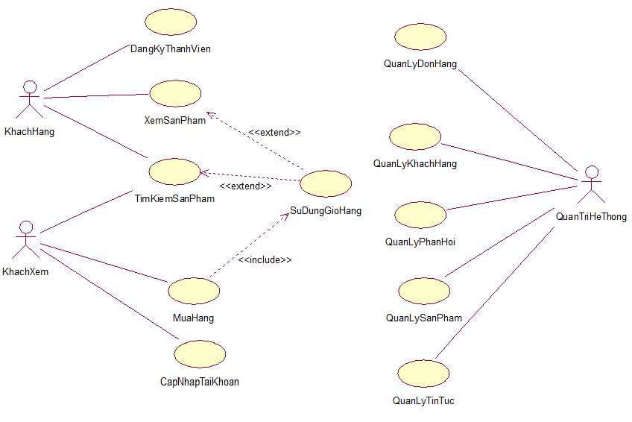

Hình 2 – 3: Biểu đồ ca sử dụng

### 3.5 – Đặc tả các ca sử dụng

#### 3.5.1 – Ca sử dụng Đăng ký thành viên

***Mô tả tóm tắt:***

Tên ca sử dụng: Đăng ký thành viên

Mục đích: Ca sử dụng này cho phép người dùng đăng ký tài khoản để đăng nhập hệ thống.

Tác nhân: Khách xem, Khách hàng, Người quản lý hệ thống.

***Các luồng sự kiện chính***

Ca sử dụng bắt đầu khi người dùng muốn tạo tài khoản trên hệ thống và click vào Đăng ký.

Hệ thống yêu cầu người dùng nhập thông tin cá nhân.

Người dùng nhập tên đăng nhập, mật khẩu và những thông tin khác vào các

ô tương ứng để tạo tài khoản riêng cho mình.

Hệ thống kiểm tra thông tin vừa nhập có đúng định dạng không? Nếu không

thì thực hiện luồng A1.

Hệ thống hiển thị các lựa chọn:

- Đăng ký

- Hủy

Người dùng lựa chọn Đăng ký thì luồng sự kiện con Đăng ký sẽ được thực hiện

***Các luồng rẽ nhánh:***

Luồng A1: Khách hàng nhập sai thông tin

- Hệ thống hiển thị thông báo lỗi.

- Người dùng có thể chọn hoặc là sửa lại thông tin và đăng ký lại hoặc là hủy bỏ đăng ký, khi đó ca sử dụng kết thúc.

***Tiền điều kiện:***

Không

***Hậu điều kiện:***

Nếu việc đăng ký thành công, người dùng sẽ có tài khoản trên hệ thống và trở thành thành viên của website, thực hiện được đầy đủ chức năng của khách hàng.

#### 3.5.2 – Ca sử dụng Đăng nhập hệ thống

***Mô tả tóm tắt:***

Tên ca sử dụng: Đăng nhập hệ thống

Mục đích: Mô tả cách người dùng đăng nhập vào hệ thống.

Tác nhân: Khách hàng, Người quản lý hệ thống

***Các luồng sự kiện chính***

- Ca sử dụng bắt đầu khi người dùng muốn đăng nhập vào hệ thống.

- Hệ thống yêu cầu người dùng nhập tài khoản và mật khẩu đăng nhập.

- Người dùng nhập tên đăng nhập và mật khẩu đăng nhập của mình.

- Hệ thống xác nhận tài khoản và mật khẩu có hợp lệ không? Nếu sai thì thực hiện luồng A1.

- Hệ thống ghi lại quá trình đăng nhập.

- Các luồng rẽ nhánh:

- Luồng A1: Nhập sai tài khoản/mật khẩu đăng nhập

***Các luồng rẽ nhánh***

- Hệ thống hiển thị thông báo lỗi.

- Người dùng có thể chọn hoặc là đăng nhập lại hoặc là hủy bỏ đăng nhập, khi đó ca sử dụng kết thúc.

***Tiền điều kiện***

Không

***Hậu điều kiện***

Nếu việc đăng nhập thành công, người dùng sẽ đăng nhập được vào hệ thống

#### 3.5.3 – Ca sử dụng Xem chi tiết sản phẩm

***Luồng sự kiện chính:***

Ca sử dụng bắt đầu khi Người dùng muốn biết thông tin về sản phẩm mình quan tâm và vào website xem sản phẩm.

Hệ thống hiển thị hình ảnh đại diện, tên và giá của sản phẩm.

Người dùng click vào sản phẩm để xem thông tin chi tiết về sản phẩm.

Hệ thống hiển thị thông tin chi tiết về sản phẩm.

Khách hàng theo dõi thông tin về sản phẩm.

Hệ thống hiển thị lựa chọn thêm hàng vào giỏ. Nếu người dùng chọn “Thêm hàng vào giỏ” thì luồng sự kiện con Thêm hàng vào giỏ được thực hiện.

***Các luồng rẽ nhánh:*** Không

***Tiền điều kiện:*** Không

***Hậu điều kiện:*** Không

#### 3.5.4 – Tìm kiếm sản phẩm

***Mô tả tóm tắt:***

Tên ca sử dụng: Tìm kiếm sản phẩm

Mục đích: Ca sử dụng này mô tả cách khách hàng tìm kiếm sản phẩm.

Tác nhân: Khách xem, Khách hàng.

***Các luồng sự kiện chính:***

Ca sử dụng bắt đầu khi người dùng sử dụng website với chức năng Tìm kiếm.

Hệ thống hiển thị các lựa chọn tìm kiếm:

- Tìm kiếm theo từ/cụm từ nhập vào ô tìm kiếm.

- Tìm kiếm theo giá.

- Tìm kiếm theo hãng sản xuất.

- Tìm kiếm theo hệ điều hành.

- Tìm kiếm theo chức năng của sản phẩm.

Hệ thống yêu cầu người dùng chọn chức năng tìm kiếm.

- Nếu người dùng chọn tìm kiếm theo từ/cụm từ nhập vào thì luồng sự kiện con Tìm kiếm theo từ/cụm từ được thực hiện.

- Nếu người dùng chọn tìm kiếm theo giá thì luồng sự kiện con Tìm kiếm theo giá được thực hiện.

- Nếu người dùng chọn tìm kiếm theo hãng sản xuất thì luồng sự kiện con Tìm kiếm theo hãng sản xuất được thực hiện.

- Nếu người dùng chọn tìm kiếm theo hệ điều hành thì luồng sự kiện con Tìm kiếm theo hệ điều hành được thực hiện.

- Nếu người dùng chọn tìm kiếm theo chức năng của sản phẩm bằng cách tích chọn vào các chức năng thì luồng sự kiện con Tìm kiếm theo chức năng được thực hiện.

Người dùng click vào Tìm kiếm.

Hệ thống hiển thị những sản phẩm tìm thấy trong cơ sở dữ liệu.

*Các luồng rẽ nhánh:*

Luồng A1: Sau khi tìm được sản phẩm muốn tìm, Khách hàng có thể Click vào Thêm hàng vào giỏ, khi đó luồng sự kiện con Thêm hàng vào giỏ được thực hiện.

***Tiền điều kiện:*** Không

***Hậu điều kiện:*** Không

#### 3.5.5 – Ca sử dụng cập nhập tài khoản cá nhân

***Mô tả tóm tắt:***

Tên ca sử dụng: Cập nhật tài khoản cá nhân.

Mục đích: Ca sử dụng này cho phép người dùng thay đổi mật khẩu và thông tin cá nhân của mình trên hệ thống.

Tác nhân: Khách hàng.

***Các luồng sự kiện chính:***

Ca sử dụng bắt đầu khi người dùng muốn thay đổi mật khẩu/thay đổi thông

tin cá nhân trên hệ thống.

Người dùng đăng nhập vào hệ thống bằng tài khoản đang sử dụng và click

vào Tài khoản.

Hệ thống hiển thị trang tài khoản của người dùng với các lựa chọn:

- Thay đổi mật khẩu.

- Chỉnh sửa.

Hệ thống yêu cầu người dùng chọn công việc muốn thực hiện.

- Nếu người dùng chọn “Thay đổi mật khẩu” thì luồng sự kiện con Thay

đổi mật khẩu được thực hiện.

- Nếu người dùng chọn “Chỉnh sửa thông tin cá nhân” thì luồng sự kiện

con Chỉnh sửa được thực hiện.

Thay đổi mật khẩu

- Hệ thống hiển thị tên đăng nhập của người dùng.

- Hệ thống yêu cầu người dùng nhập: Mật khẩu cũ, Mật khẩu mới, Nhập lại khẩu mới.

- Người dùng nhập thông tin được yêu cầu và xác nhận việc thay đổi.

- Hệ thống cập nhật lại mật khẩu vừa thay đổi.

Chỉnh sửa

- Hệ thống hiển thị thông tin cá nhân của Người dùng.

- Hệ thống yêu cầu Người dùng sửa thông tin.

- Người dùng sửa những thông tin cần thiết và xác nhận việc sửa đổi.

- Hệ thống cập nhật những thay đổi vừa thực hiện.

*Các luồng rẽ nhánh:*

Luồng A1: Người dùng không muốn đổi mật khẩu/thông tin cá nhân nữa:

Nếu Người dùng chọn Hủy, ca sử dụng kết thúc.

***Tiền điều kiện:*** Người dùng phải đăng nhập thành công vào hệ thống.

***Hậu điều kiện:*** Nếu ca sử dụng được thực hiện thành công, mật khẩu và thông tin cá nhân của Người dùng được thay đổi trên hệ thống. Trong các trường hợp khác, hệ thống ở trạng thái chưa thay đổi.

#### 3.5.6 – Ca sử dụng Mua hàng

*Mô tả tóm tắt:*

Tên ca sử dụng: Mua hàng

Mục đích: Ca sử dụng này cung cấp chức năng tạo đơn đặt hàng khi khách hàng đã lựa chọn xong và quyết định mua những sản phẩm trong giỏ hàng.

Tác nhân: Khách hàng

*Các luồng sự kiện chính*

- Ca sử dụng bắt đầu khi Khách hàng muốn thực hiện việc đặt hàng trên hệ thống và click vào Thanh toán sau khi xem giỏ hàng.

- Hệ thống hiển thị trang thông tin vận chuyển, hệ thống yêu cầu Khách hàng nhập thông tin vận chuyển hoặc tích chọn vào ô “Thông tin vận chuyển giống thông tin tài khoản” và yêu cầu Khách hàng chọn phương thức thanh toán.

- Khách hàng nhập thông tin hoặc tích chọn, khi đó thông tin về khách hàng được hiển thị lên, Khách hàng chọn phương thức thanh toán.

- Hệ thống hiển thị các lựa chọn: Tiếp tục, quay lại.

Nếu Khách hàng chọn “Tiếp tục” thì luồng sự kiện con Tiếp tục thanh toán được thực hiện.

Nếu Khách hàng chọn “Quay lại” thì luồng sự kiện con Quay lại trang giỏ hàng được thực hiện.

Tiếp tục đặt hàng

- Hệ thống hiển thị đơn hàng cho Khách hàng xem lại thông tin đặt hàng và số lượng sản phẩm đặt mua.

- Khách hàng chọn Xác nhận việc đặt hàng khi không có sai sót nào.

- Hệ thống ghi nhận lại đơn hàng.

- Nếu Khách hàng muốn sửa lại thông tin đặt hàng thì click vào Quay lại để quay lại trang thông tin đơn hàng.

Quay lại

- Hệ thống đưa người dùng quay lại trang giỏ hàng.

***Các luồng rẽ nhánh:***

Luồng A1: Người dùng chọn Hủy khi không muốn mua hàng nữa.

***Tiền điều kiện*:**

Khách hàng đăng nhập thành công vào hệ thống.

***Hậu điều kiện*:**

Nếu ca sử dụng thành công, thông tin về đơn hàng của khách được lưu lại trên hệ thống.

#### 3.5.7 – Ca sử dụng Quản lý đơn hàng

***Mô tả tóm tắt:***

Tên ca sử dụng: Quản lý đơn hàng

Mục đích: Ca sử dụng này mô tả cách Người dùng quản lý đơn hàng. Người dùng có thể xem, xóa và cập nhật trạng thái của đơn hàng trên hệ thống.

Tác nhân: QuanTriHeThong

***Các luồng sự kiện chính:***

Ca sử dụng bắt đầu khi tác nhân muốn xóa, cập nhật trạng thái đơn hàng của khách hàng.

Hệ thống hiển thị danh sách đơn hàng và lựa chọn:

- Cập nhật trạng thái đơn hàng.

- Xóa đơn hàng.

Nếu Người dùng chọn “Xem đơn hàng” thì luồng sự kiện con Xem đơn hàng được thực hiện.

Nếu Người dùng chọn “Xóa” thì luồng sự kiện con Xóa được thực hiện.

Thay đổi trạng thái đơn hàng

- Hệ thống yêu cầu Người dùng chọn đơn hàng cần thay đổi trạng thái.

- Người dùng click vào đơn hàng cần thay đổi trạng thái.

- Hệ thống hiển thị đơn hàng của khách hàng.

- Hệ thống hiển thị lựa chọn:

+ Sửa trạng thái đơn hàng.

+ Quay lại.

- Nếu Người dùng chỉ xem để kiểm tra đơn hàng thì chọn Quay lại.

- Nếu Người dùng muốn sửa trạng thái đơn hàng sau khi xem đơn hàng

thì chọn Sửa.

+ Hệ thống yêu cầu Người dùng nhập trạng thái cần sửa.

+ Người dùng nhập trạng thái đơn hàng cần sửa và xác nhận việc sửa.

+ Hệ thống cập nhật thay đổi vừa thực hiện.

Xóa đơn hàng

- Hệ thống yêu cầu Người dùng chọn đơn hàng cần xóa.

- Người dùng chọn Xóa đơn hàng.

- Hệ thống nhắc Người dùng xác nhận iệc xóa đơn hàng.

- Người dùng xác nhận việc xóa.

- Đơn hàng bị xóa khỏi hệ thống.

*Các luồng rẽ nhánh:*

Luồng A1: Người dùng chọn Hủy khi không muốn xóa đơn hàng, ca sử dụng kết thúc.

***Tiền điều kiện:***

Người dùng đăng nhập thành công vào hệ thống.

***Hậu điều kiện:***

Nếu ca sử dụng thành công, trạng thái của đơn hàng sẽ được cập nhật trên hệ

thống hay đơn hàng sẽ bị xóa khỏi hệ thống, Trong các trường hợp khác, hệ

thống ở trong trạng thái chưa thay đổi.

#### 3.5.8 – Ca sử dụng Sử dụng giỏ hàng

***Mô tả tóm tắt:***

Tên ca sử dụng: Sử dụng giỏ hàng.

Mục đích: Ca sử dụng này cho phép Người dùng sử dụng giỏ hàng của mình.

Người dùng có thể Cập nhật số lượng sản phẩm, Xóa sản phẩm, biết được số tiền

cần thanh toán khi đặt hàng hoặc Tiếp tục mua nếu muốn.

Tác nhân: Khách hàng.

***Các luồng sự kiện:***

Ca sử dụng bắt đầu khi Người dùng muốn xem sản phẩm mà mình đã mua

trong giỏ hàng và click vào Xem giỏ hàng.

Hệ thống hiển thị giỏ hàng của Người dùng và các lựa chọn:

- Cập nhật.

- Tiếp tục mua hàng.

- Thanh toán.

- Xóa.

Nếu Người dùng chọn “Cập nhật” thì luồng sự kiện con Cập nhật được thực

hiện.

Nếu Người dùng chọn “Tiếp tục mua hàng” thì luồng sự kiện con Tiếp tục mua hàng được thực hiện.

Nếu Người dùng chọn “Thanh toán” thì luồng sự kiện con Thanh toán được

thực hiện.

Nếu Người dùng chọn “Xóa” thì luồng sự kiện con Xóa được thực hiện.

**Cập nhật số lượng sản phẩm**

- Hệ thống yêu cầu Người dùng nhập số lượng sản phẩm muốn mua.

- Người dùng nhập số lượng sản phẩm cần mua và thực hiện cập nhật. Nếu số lượng sản phẩm khách hàng cập nhật lớn hơn số lượng sản phẩm hiện có tại cửa hàng thì thực hiện luồng A1.

- Hệ thống hiển thị lại giỏ hàng của Người dùng sau khi đã cập nhật.

**Tiếp tục mua hàng**

- Hệ thống đưa người dùng quay trở lại trang sản phẩm để người dùng

tiếp tục mua sản phẩm.

**Thanh toán**

- Người dùng chọn xong sản phẩm và muốn thực hiện việc đặt hàng thì click vào Thanh toán.

- Hệ thống đưa Người dùng tới trang đơn hàng, thực hiện luồng sự kiện A2.

**Xóa sản phẩm trong giỏ**

- Hệ thống hiển thị giỏ hàng của Khách hàng.

- Người dùng chọn sản phẩm cần xóa và click vào Xóa sản phẩm, sản

phẩm được xóa khỏi giỏ hàng.

- Hệ thống hiển thị lại giỏ hàng.

*Các luồng rẽ nhánh:*

**Luồng A1:** Số lượng sản phẩm khách hàng cập nhật lớn hơn số lượng sản

phẩm hiện có tại cửa hàng.

- Hệ thống hiển thị thông báo về số lượng sản phẩm hiện có tại cửa hàng.

- Người dùng có thể cập nhật bằng số lượng hiện có tại cửa hàng hoặc

thực hiện cập nhật lại.

**Luống A2:** Người dùng thực hiện thanh toán → 2.4.7

***Tiền điều kiện:*** Người dùng đăng nhập thành công vào hệ thống.

***Hậu điều kiện:*** Nếu ca sử dụng thành công, việc cập nhật và xóa sản phẩm

trong giỏ hàng được thực hiện trên hệ thống. Trong trường hợp khác, hệ thống ở

trong trạng thái chưa thay đổi

#### 3.5.9 – Ca sử dụng Quản lý sản phẩm

***Mô tả tóm tắt:***

Tên ca sử dụng: Quản lý sản phẩm

Mục đích: Ca sử dụng này cho phép Người dùng quản lý sản phẩm trong hệ thống. Người dùng có thể thực hiện việc Thêm, Sửa, Xóa thông tin sản phẩm từ hệ thống.

Tác nhân: Quản trị

***Các luồng sự kiện chính***

Ca sử dụng bắt đầu khi Người dùng muốn thêm, sửa, xóa thông tin sản phẩm

từ hệ thống.

Hệ thống hiển thị các lựa chọn:

- Thêm sản phẩm.

- Sửa.

- Xóa.

- Cập nhật hệ điều hành.

- Cập nhật hãng sản xuất.

Hệ thống yêu cầu Người dùng chọn công việc muốn thực hiện.

Nếu Người dùng chọn “Thêm sản phẩm”, luồng sự kiện con Thêm sản

phẩm được thực hiện.

Nếu Người dùng chọn “Xóa sản phẩm”, luồng sự kiện con Xóa sản phẩm

được thực hiện.

Nếu Người dùng chọn “Sửa thông tin sản phẩm”, luồng sự kiện con Sửa thông tin sản phẩm được thực hiện.

Nếu Người dùng chọn “Cập nhật hệ điều hành”, luồng sự kiện con Cập nhật

hệ điều hành được thực hiện.

Nếu Người dùng chọn “Cập nhật hãng sản xuất”, luồng sự kiện con Cập nhật hãng sản xuất được thực hiện.

**Thêm sản phẩm**

- Hệ thống yêu cầu Người dùng nhập thông tin sản phẩm, bao gồm:

+ Tên sản phẩm

+ Miêu tả sản phẩm

+ Hình ảnh đại diện

+ Số lượng

+ Giá

+ Bảo hành

+ Thông tin khuyến mãi

+ Hệ thống hiển thị các hãng sản xuất

Người dùng chọn hãng sản xuất

+ Hệ thống hiển thị các hệ điều hành

Người dùng chọn hệ điều hành

….

- Người dùng nhập thông tin được yêu cầu.

- Hệ thống tự động tạo mã sản phẩm (duy nhất) và gán cho sản phẩm,

trong đó mã sản phẩm là những số nguyên, tăng dần, có độ dài tối đa là 11 số.

- Sản phẩm được thêm vào hệ thống.

Xóa sản phẩm

- Hệ thống yêu cầu Người dùng chọn sản phẩm cần xóa thông qua hình

ảnh đại diện và thông tin tóm tắt về sản phẩm.

- Người dùng chọn Xóa sản phẩm.

- Hệ thống nhắc Người dùng xác nhận việc xóa.

- Sản phẩm đó sẽ bị xóa khỏi hệ thống.

Sửa thông tin sản phẩm

- Hệ thống yêu cầu Người dùng chon sản phẩm cần sửa.

- Người dùng chọn Sửa thông tin sản phẩm.

- Hệ thống hiển thị thông tin về sản phẩm.

- Người dùng sửa những thông tin cần sửa và xác nhận việc sửa đổi.

- Hệ thống cập nhật những thay đổi vừa thực hiện

*Các luồng rẽ nhánh:*

**Luồng A1:** Người dùng chọn Hủy khi không muốn Thêm sản phẩm, sửa hay xóa sản phẩm khỏi hệ thống.

***Tiền điều kiện:***

Nguời dùng đăng nhập thành công vào hệ thống.

***Hậu điều kiện:***

Nếu ca sử dụng này thành công, thông tin về sản phẩm sẽ được thêm vào, sửa đổi hay xóa khỏi hệ thống. Trong các trường hợp khác, hệ thống ở trong trạng thái chưa thay đổi.

#### 3.5.10 – Ca sử dụng Quản lý khách hàng

*Mô tả tóm tắt:*

Tên ca sử dụng: Quản lý khách hàng

Mục đích: Ca sử dụng này cho phép Người dùng quản lý khách hàng từ hệ thống. Người dùng có thể thực hiện việc Thêm, Xóa khách hàng từ hệ thống.

Tác nhân: QuanTriHeThong, Admin khách hàng.

Các luồng s kiện:

*Luồng sự kiện chính:*

Ca sử dụng bắt đầu khi Người dùng muốn thêm, xóa khách hàng từ hệ thống.

Hệ thống hiển thị các lựa chọn:

- Thêm khách hàng.

- Xóa.

Hệ thống yêu cầu Người dùng chọn công việc muốn thực hiện.

Nếu Người dùng chọn “Thêm khách hàng”, luồng sự kiện con Thêm khách

hàng được thực hiện.

Nếu Người dùng chọn “Xóa khách hàng”, luồng sự kiện con Xóa khách

hàng được thực hiện.

Thêm khách hàng

- Hệ thống yêu cầu Người dùng nhập thông tin về khách hàng, bao gồm:

+ Tên khách hàng

+ Tên đăng nhâp

+ Mật khẩu

+ Ngày sinh

+ Giới tính

+ Email

+ Điện thoại

+ Địa chỉ

+ Thành phố

- Người dùng nhập thông tin được yêu cầu.

- Hệ thống tự động tạo mã khách hàng (duy nhất) và gán cho khách hàng,

trong đó mã khách hàng là những số nguyên, tăng dần, có độ dài tối đa

là 11 số.

- Khách hàng được thêm vào hệ thống.

Xóa khách hàng

- Hệ thống yêu cầu Người dùng chọn khách hàng cần xóa thông qua tên

đăng nhập.

- Người dùng chọn Xóa khách hàng.

- Hệ thống nhắc Người dùng xác nhận việc xóa.

- Khách hàng đó sẽ bị xóa khỏi hệ thống.

*Các luồng rẽ nhánh:*

**Luồng A1:** Người dùng chọn Hủy khi không muốn thêm khách hàng hay

xóa khách hàng khỏi hệ thống.

*Tiền điều kiện:*

Người dùng đăng nhập thành công vào hệ thống.

*Hậu điều kiện:*

Nếu ca sử dụng này thành công, thông tin về khách hàng sẽ được thêm vào hay xóa khỏi hệ thống. Trong các trường hợp khác, hệ thống ở trong trạng thái chưa thay đổi.

### 3.6 – Xác định các lớp tham gia vào các ca sử dụng

Dựa vào văn bản mô tả bài toán và dựa vào văn bản đặc tả bài toán các ca sử

dụng, ta xác định các lớp tham gia vào các ca sử dụng như sau:

#### 3.6.1 – Ca sử dụng Khách hàng Đăng nhập hệ thống

Các lớp biên gồm:

* Lớp W_DangNhap: là giao diện chính giao tiếp với tác nhân Khách hàng, QuanTriHeThong, Admin khách hàng, Admin tin tức, Admin đơn hàng, Admin sản phẩm và hệ thống.

Lớp điều khiển: QL_DangNhap

Lớp thực thể: KhachHang



Hình 2 – 4: Biểu đồ lớp tham gia ca sử dụng Đăng nhập hệ thống của Khách hàng

**Biểu đồ trình tự Đăng nhập**



Hình 2 – 5: Biểu đồ trình tự Đăng nhập hệ thống luồng chính

**Biểu đồ trình tự Đăng nhập hệ thống luồng chính**



Hình 2 – 6: Biểu đồ trình tự Đăng nhập luồng phụ (Nhập sai tài khoản/mật khẩu)

#### 3.6.2 – Ca sử dụng Đăng ký thành viên

Các lớp biên gồm:

* Lớp W_DangKy: là giao diện chính giao tiếp với tác nhân Khách xem và hệ thống.

Lớp điều khiển: QL_DangKy

Lớp thực thể: KhachHang



Hình 2 – 7: Biểu đồ lớp tham gia ca sử dụng Đăng ký thành viên của Khách xem

**Biểu đồ trình tự Khách xem đăng ký thành viên**



Hình 2 – 8: Biểu đồ trình tự Đăng ký thành viên của Khách xem (luồng chính)

#### 3.6.3 – Ca sử dụng Xem chi tiết sản phẩm

Các lớp biên gồm:

* Lớp W_SanPham: là giao diện chính tương tác với tác nhân Khách hàng và Khách xem với hệ thống.
* Lớp W_ChiTietSanPham: là giao diện phụ tương ứng với việc hiển thị thông tin chi tiết về một sản phẩm cho khách hàng theo dõi.

Lớp điều khiển: QL_XemSanPham.

Lớp thực thể: SanPham, HangSanXuat, HeDieuHanh.

**Gán trách nhiệm cho các lớp vừa tìm được**

* Các lớp biên: Nhằm chuyển đổi thông tin giao tiếp giữa Khách hàng, Khách xem sản phẩm và hệ thống.
* Lớp đ ều khiển: Chứa các quy tắc nghiệp vụ và đứng trung gian giữa các lớp biên và các lớp thực thể.Cho phép từ màn hình có thể truy xuất được các thông tin chứa đựng trong thực thể sản phẩm.
* Các lớp thực thể: Lớp SanPham, HangSanXuat, HeDieuHanh cung cấp thông tin cho Khách hàng và Khách xem nắm được thông tin chi tiết về một sản phẩm cụ thể.



Hình 2 – 9: Biểu đồ lớp tham gia ca sử dụng Xem chi tiết sản phẩm

Với ca sử dụng **Xem chi tiết sản phẩm**, ta xác định được:

- Kịch bản chính: Xem chi tiết sản phẩm

- Kịch bản phụ: Thêm hàng vào giỏ.

**Biểu đồ trình tự Xem chi tiết sản phẩm**



Hình 2 – 10: Biểu đồ trình tự Xem chi tiết sản phẩm

**Biểu đồ trình tự Thêm hàng vào giỏ**



Hình 2 – 11: Biểu đồ trình tự Thêm hàng vào giỏ

#### 2.6.4 – Ca sử dụng Cập nhật tài khoản cá nhân của Khách hàng

Các lớp biên gồm:

* Lớp W_DangNhap: là giao diện chính tương tác với tác nhân Khách hàng và hệ thống.
* Lớp W_TaiKhoan: là giao diện phụ tương ứng với việc đổi mật khẩu/sửa thông tin cá nhân của Khách hàng.
* Lớp điều khiển: QL_TaiKhoan.
* Lớp thực thể: KhachHang, TaiKhoan.

**Gán trách nhiệm cho các lớp vừa tìm được**

* **Các lớp biên:** Nhằm chuyển đổi thông tin giao tiếp giữa Khách hàng và hệ thống.
* **Lớp điều khiển:** Chứa các quy tắc nghiệp vụ và đứng trung gian giữa các lớp biên và các lớp thực thể.Cho phép từ màn hình có thể truy xuất được các thông tin chứa đựng trong thực thể sản phẩm.
* **Các lớp thực thể:** Lớp KhachHang, TaiKhoan cung cấp thông tin cho Khách hàng để có thể cập nhật được tài khoản của mình.



Hình 2 – 12: Biểu đồ lớp tham gia ca sử dụng Cập nhật tài khoản của Khách hàng

Với ca sử dụng **Cập nhật tài khoản**, ta xác định được các kịch bản chính:

- Đổi mật khẩu.

- Sửa thông tin cá nhân.

**Biểu đồ trình tự Đổi mật khẩu của Khách hàng**



Hình 2 – 13: Biểu đồ trình tự Đổi mật khẩu của Khách hàng

Biểu đồ trình tự Sửa thông tin cá nhân của Khách hàng (tương tự biểu đồ trình tự Đổi mật khẩu)

**3.6.5 – Ca sử dụng Tìm kiếm sản phẩm**

Các lớp biên gồm:

* W_QLTimKiem: là giao diện chính giao tiếp với tác nhân Khách hàng, Khách xem với hệ thống.

Lớp điều khiển: QL_TimKiem.

Lớp thực thể: SanPham, HangSanXuat, HeDieuHanh.

**Gán trách nhiệm cho các lớp vừa tìm được**

* **Các lớp biên:** Nhằm chuyển đổi thông tin giao tiếp giữa Khách hàng, Khách xem sản phẩm và hệ thống.
* **Lớp điều khiển:** Chứa các quy tắc nghiệp vụ và đứng trung gian giữa các lớp biên và các lớp thực thể.Cho phép từ màn hình có thể truy xuất được các thông tin chứa đựng trong thực thể sản phẩm.
* **Các lớp thực thể:** Lớp SanPham, HangSanXuat, HeDieuHanh cung cấp thông tin cho Khách hàng và Khách xem để tìm được sản phẩm mà mình muốn tìm.



Hình 2 – 14: Biểu đồ lớp tham gia ca sử dụng Tìm kiếm sản phẩm

Với ca sử dụng Tìm kiếm sản phẩm, ta xác định được:

- Kịch bản chính: Tìm kiếm sản phẩm

- Kịch bản phụ: Thêm hàng vào giỏ.

**Biểu đồ trình tự Tìm kiếm sản phẩm**



Hình 2 – 15: Biểu đồ trình tự Tìm kiếm sản phẩm

#### 3.6.6 – Ca sử dụng Sử dụng giỏ hàng

Các lớp biên gồm:

W_DangNhap: là giao diện chính tương tác với tác nhân Khách hàng

và hệ thống.

W_GioHang: là giao diện phụ tương ứng với việc cập nhật/xóa/tiếp

tục mua hàng/Thanh toán.

Lớp điều khiển: QL_GioHang.

Lớp thực thể: SanPham, HangSanXuat, He DieuHanh.

**Gán trách nhiệm cho các lớp vừa tìm được**

* **Các lớp biên:** Nhằm chuyển đổi thông tin giao tiếp giữa Khách hàng và hệ thống.
* **Lớp điều khiển:** Chứa các quy tắc nghiệp vụ và đứng trung gian giữa các lớp biên và các lớp thực thể. Cho phép từ màn hình có thể truy xuất được các thông tin chứa đựng trong thực thể sản phẩm, giỏ hàng.
* **Các lớp thực thể:** Lớp SanPham, HangSanXuat, HeDieuHanh cung cấp thông tin cho Khách hàng để khách hàng theo dõi được giỏ hàng của mình.



Hình 2 – 16: Biểu đồ lớp tham gia ca sử dụng Sử dụng giỏ hàng

Với ca sử dụng Sử dụng giỏ hàng, ta xác định được các kịch bản chính như sau:

- Cập nhật số lượng sản phẩm trong giỏ

Kịch bản phụ: Cập nhật số lượng sản phẩm trong giỏ không thành công

**Biểu đồ trình tự Cập nhật số lượng sản phẩm trong giỏ**

Hình 2 – 17: Biểu đồ trình tự Cập nhật số lượng sản phẩm trong giỏ (luồng chính)

**Biểu đồ trình tự Cập nhật số lượng sản phẩm trong giỏ không thành công**



Hình 2 – 18: Biểu đồ trình tự Cập nhật số lượng sản phẩm trong giỏ không thành công (luồng phụ)

#### 3.6.7 – Ca sử dụng Mua hàng

Các lớp biên gồm:

* W_DangNhap: là giao diện chính tương tác với tác nhân Khách hàng và hệ thống.
* W_GioHang: là giao diện phụ tương ứng với việc cập nhật/xóa/tiếp tục mua hàng/Thanh toán.
* W_SanPham: là giao diện phụ tương ứng với việc thêm hàng vào giỏ của một sản phẩm.

Lớp điều khiển: QL_DatHang.

Lớp thực thể: DonHang, ChiTietDonHang, SanPham.

**Gán trách nhiệm cho các lớp vừa tìm được**

* **Các lớp biên:** Nhằm chuyển đổi thông tin giao tiếp giữa Khách hàng và hệ thống.
* **Lớp điều khiển:** Chứa các quy tắc nghiệp vụ và đứng trung gian giữa các lớp biên và các lớp thực thể. Cho phép từ màn hình có thể truy xuất được các thông tin chứa đựng trong thực thể sản phẩm, giỏ hàng.
* **Các lớp thực thể:** Lớp DonHang cung cấp thông tin cho Khách hàng để Khách hàng theo dõi được đơn hàng của mình.



Hình 2 – 19: Biểu đồ lớp tham gia ca sử dụng Mua hàng

**Biểu đồ trình tự Mua hàng của Khách hàng**



Hình 2 – 20: Biểu đồ trình tự Mua hàng của Khách hàng

#### 3.6.8 – Ca sử dụng Quản lý đơn hàng

Các lớp biên gồm:

* W_DangNhap: là giao diện chính giao tiếp với tác nhân QuanTriHeThong và Admin sản phẩm với hệ thống.
* W_QLDonHang: là giao diện phụ tương ứng với việc sửa/xóa thông tin một đơn hàng.
* W_DonHang: là giao diện phụ tương ứng với việc hiển thị chi tiết một đơn hàng của khách hàng.

Lớp điều khiển: QL_DonHang.

Lớp thực thể: DonHang, ChiTietDonHang, SanPham, KhachHang.

**Gán trách nhiệm cho các lớp vừa tìm được**

* + **Các lớp biên:** Nhằm chuyển đổi thông tin giao tiếp giữa QuanTriHeThong, Admin đơn hàng với hệ thống.
  + **Lớp điều khiển:** chứa các quy tắc nghiệp vụ và đứng trung gian giữa các lớp biên và các lớp thực thể. Cho phép từ màn hình có thể truy xuất được các thông tin chứa đựng trong các thực thể.
  + **Các lớp thực thể:** lớp DonHang, ChiTietDonHang, SanPham cung cấp thông tin cho QuanTriHeThong, Admin sản phẩm cập nhật đơn hàng.



Hình 2 – 21: Biểu đồ lớp tham gia ca sử dụng Quản lý đơn hàng

Với ca sử dụng Quản lý đơn hàng, ta xác định được các kịch bản chính như

sau:

- Cập nhật trạng thái đơn hàng.

- Xóa một đơn hàng.

**Biểu đồ trình tự cập nhật trạng thái đơn hàng**



Hình 2 – 22: Biểu đồ trình tự Cập nhật trang thái đơn hàng

**Biểu đồ trình tự xóa đơn hàng**



Hình 2 – 23: Biểu đồ trình tự Xóa đơn hàng

#### 3.6.9 – Ca sử dụng Quản lý sản phẩm

Các lớp biên gồm:

* W_DangNhap: là giao diện chính giao tiếp với tác nhân QuanTriHeThong và Admin sản phẩm với hệ thống.
* W_QLSanPham: là giao diện phụ tương ứng với việc sửa/xóa thông tin một sản phẩm.
* W_ThemSanPham: là giao diện phụ tương ứng với việc thêm một sản phẩm.

Lớp điều khiển: QL_SanPham.

Lớp thực thể: SanPham, HangSanXuat, HeDieuHanh.

**Gán trách nhiệm cho các lớp vừa tìm được**

* **Các lớp biên:** Nhằm chuyển đổi thông tin giao tiếp giữa QuanTriHeThong, Admin sản phẩm với hệ thống.
* **Lớp đ ều khiển:** chứa các quy tắc nghiệp vụ và đứng trung gian giữa các lớp biên và các lớp thực thể. Cho phép từ màn hình có thể truy xuất được các thông tin chứa đựng trong các thực thể.
* **Các lớp thực thể:** lớp SanPham chứa thông tin để QuanTriHeThong, admin sản phẩm cập nhật thông tin cho sản phẩm.



Hình 2 – 24: Biểu đồ lớp tham gia ca sử dụng Quản lý sản phẩm

Với ca sử dụng Quản lý sản phẩm, ta xác định được các kịch bản chính như

sau:

- Thêm một sản phẩm

- Xóa một sản phẩm

- Sửa thông tin một sản phẩm

- Thêm một hãng sản xuất mới

**Biểu đồ trình tự thêm sản phẩm**



Hình 2 – 25: Biểu đồ trình tự Thêm một sản phẩm mới

**Biểu đồ trình tự xóa sản phẩm**



Hình 2 – 26: Biểu đồ trình tự Xóa một sản phẩm

#### 3.6.10 – Ca sử dụng Quản lý tin tức

Các lớp biên gồm:

W_DangNhap: là giao diện chính giao tiếp với tác nhân QuanTriHeThong và Admin đơn hàng với hệ thống.

W_QLTinTuc: là giao diện phụ tương ứng với việc sửa/xóa thông tin một tin tức.

W_ThemTinTuc: là giao diện phụ tương ứng với việc thêm một tin tức mới.

Lớp điều khiển: QL_TinTuc.

Lớp thực thể: TinTuc.

**Gán trách nhiệm cho các lớp vừa tìm được**

* Các lớp biên: Nhằm chuyển đổi thông tin giao tiếp giữa QuanTriHeThong, Admin tin tức với hệ thống.
* Lớp điều khiển: chứa các quy tắc nghiệp vụ và đứng trung gian giữa các lớp biên và các lớp thực thể. Cho phép từ màn hình có thể truy xuất được các thông tin chứa đựng trong các thực thể.
* Các lớp thực thể: lớp Tin tức cung cấp thông tin cho QuanTriHeThong, Admin tin tức cập nhật tin tức.



Hình 2 – 27: Biểu đồ lớp tham gia ca sử dụng Quản lý tin tức

Với ca sử dụng Quản lý tin tức, ta xác định được các kịch bản chính sau:

- Thêm một tin tức mới

- Xóa một tin tức

- Sửa thông tin tin tức

**Biểu đồ trình tự Thêm tin tức**



Hình 2 – 28: Biểu đồ trình tự Thêm một tin tức mới

**Biểu đồ trình tự Xóa tin tức**



Hình 2 – 29: Biểu đồ trình tự Xóa một tin tức

**Biểu đồ trình tự Sửa tin tức**

Hình 2 – 30: Biểu đồ trình tự Sửa thông tin một tin tức đã được đăng

#### 2.6.11 – Ca sử dụng Quản lý khách hàng

Các lớp biên gồm:

* W_DangNhap: là giao diện chính giao tiếp với tác nhân QuanTriHeThong và Admin đơn hàng với hệ thống.
* W_QLKhachHang: là giao diện phụ tương ứng với việc cập nhật/xóa thông tin một khách hàng.
* W_ThemKhachHang: là giao diện phụ tương ứng với việc thêm một khách hàng mới.

Lớp điều khiển: QL_KhachHang.

Lớp thực thể: KhachHang, TaiKhoan.

**Gán trách nhiệm cho các lớp vừa tìm được**

**Các lớp biên:** Nhằm chuyển đổi thông tin giao tiếp giữa QuanTriHeThong, Admin khách hàng với hệ thống.

**Lớp điều khiển:** chứa các quy tắc nghiệp vụ và đứng trung gian giữa các lớp biên và các lớp thực thể. Cho phép từ màn hình có thể truy xuất được các thông tin chứa đựng trong các thực thể.

**Các lớp thực thể:** lớp KhachHang cung cấp thông tin cho QuanTriHeThong, Admin khách hàng cập nhật khách hàng.



Hình 2 – 31: Biểu đồ lớp tham gia ca sử dụng Quản lý khách hàng

Với ca sử dụng Quản lý khách hàng, ta xác định được các kịch bản chính sau:

- Thêm khách hàng.

- Xóa khách hàng.

**Biểu đồ trình tự Thêm khách hàng**

Hình 2 – 32: Biểu đồ trình tự thêm khách hàng mới

**Biểu đồ trình tự Xóa khách hàng**



Hình 2 – 33: Biểu đồ trình tự xóa một khách hàng

### 3.5 – Cơ sở dữ liệu

Bảng 2 – 1: Group Product: Nhóm sản phẩm

|  |  |  |
| --- | --- | --- |
| Id | Int identity not null | Mã nhóm sản phẩm |
| Name | Nvarchar(Max) | Tên nhóm |
| Content | Ntext | Nội dung nhóm |
| Image | Nvarchar(Max) | Ảnh nhóm |
| Order | Int | Thứ tự nhóm |
| Status | int | Trạng thái |

Bảng 2 – 2: Order: Đơn hàng

|  |  |  |
| --- | --- | --- |
| Id | Int identity not null | Mã đơn hàng |
| User_Id | Int | Mã khách hàng |
| TotalMoney | Float | Tổng tiền đơn hàng |
| Date | Datetime | Thời gian |
| Status | Int | Trạng thái |

Bảng 2 – 3: OrderDetail: Chi tiết đơn hàng

|  |  |  |
| --- | --- | --- |
| Id | Int identity not null | Mã chi tiết đơn hàng |
| Order_Id | Int | Mã đơn hàng |
| Product_Id | Int | Mã sản phẩm |
| Quantity | Int | Số lượng |

Bảng 2 – 4: Product: Sản phẩm

|  |  |  |
| --- | --- | --- |
| Id | Int identity not null | Mã sản phẩm |
| Name | Nvarchar(Max) | Tên sản phẩm |
| Detail | Ntext | Chi tiết sản phẩm |
| Price | Float | Giá cũ |
| Image | Nvarchar(Max) | Ảnh |
| PriceNew | Float | Giá mới |
| Date | Datetime | Thời gian cập nhập |
| Order | Int | Thứ tự |
| Status | Int | Trạng thái |
| GroupProduct_Id | Int | Mã nhóm sản phẩm |
| Distribution_Id | Int | Mã phân loại |

Bảng 2 – 6: Support: Hỗ trợ online

|  |  |  |
| --- | --- | --- |
| Id | Int identity not null | Mã |
| Name | Nvarchar(Max) | Tên |
| Tel | Nvarchar(50) | Số điện thoại |
| Type | Int | Kiểu |
| Nick | Nvarchar(50) | Nick skype |
| Order | Int | Thứ tự |
| Status | Int | Trạng thái |

Bảng 2 – 7: User người dùng

|  |  |  |
| --- | --- | --- |
| Id | Int identity not null | Mã |
| Name | Nvarchar(50) | Tên |
| Username | Nvarchar(50) | Tên đăng nhập |
| Password | Nvarchar(50) | Mật khẩu |
| Rule | Int | Quyền |
| Birthday | Datetime | Ngày sinh |
| Gender | Bit | Giới tính |
| Email | Nvarchar(50) | Email |
| Address | Nvarchar(Max) | Địa chỉ |
| Phone | Nvarchar(15) | Số điện thoại |
| CreateDate | Datetime | Ngày tạo |
| Status | Bit | Trạng thái |

Bảng 2 – 8: Advertise quảng cáo

|  |  |  |
| --- | --- | --- |
| Id | Int identity not null | Mã |
| Name | Nvarchar(50) | Tên |
| Url | Nvarchar(Max) | Đường dẫn ảnh |
| Width | Int | Độ rộng ảnh |
| Height | Int | Chiều cao ảnh |
| Link | Nvarchar(Max) | Đường dẫn |
| Target | Int | Đích |
| Position | Int | Vị trí |
| Order | Int | Thứ tự |
| Distribution_Id | Int | Phân loại |
| Status | Int | Trạng thái |

Bảng 2 – 9: Company thông tin công ty

|  |  |  |
| --- | --- | --- |
| Name | Nvarchar(Max) | Tên |
| Address | Ntext | Địa chỉ |
| Phone | Nvarchar(50) | Số điện thoại |
| Fax | Nvarchar(50) | Số Fax |

Bảng 2 – 10: Contact liên hệ khách hàng xem

|  |  |  |
| --- | --- | --- |
| Id | Int identity not null | Mã |
| Name | Nvarchar(50) | Tên |
| Company | Nvarchar(Max) | Công ty |
| Address | Ntext | Địa chỉ |
| Tel | Nvarchar(50) | Số điện thoại |
| Mail | Nvarchar(50) | Email |
| Detail | Ntext | Chi tiết liên hệ |
| Date | datetime | Ngày liên hệ |

Bảng 2 – 11: Distribution phân loại

|  |  |  |
| --- | --- | --- |
| Id | Int identity not null | Mã |
| Distribution | Nvarchar(Max) | Tên phân loại |

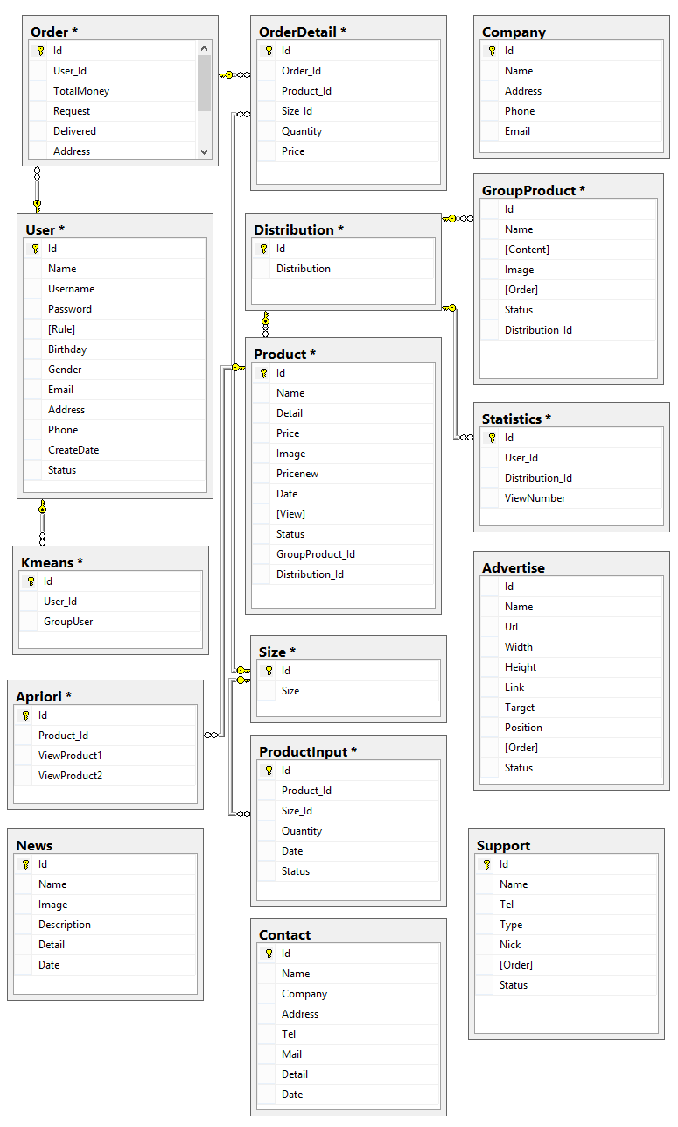

Hình 2 – 34: Sơ đồ liên kết thực thể

## CHƯƠNG 4 – THIẾT KẾ GIAO DIỆN VÀ CÀI ĐẶT CHƯƠNG TRÌNH

### 4.1 – Phác thảo giao diện người dùng

#### 4.1.1 – Giao diện trang chủ

|  |  |  |
| --- | --- | --- |
| Đăng nhập, đăng ký(thông tin người dùng) | | Giỏ hàng |
| Logo | Tìm kiếm | Fanpage Facebook |
| Menu chính | | |
| Giới thiệu shop | Slide show | |
| - Menu trái - Nhóm sản phẩm  - Tìm kiếm theo mức giá  - Hỗ trợ trực tuyến | Sản phẩm mới nhất  Sản phẩm được xem nhiều nhất | |
| Thông tin công ty | | |

#### 4.1.2 – Giao diện xem sản phẩm theo nhóm

|  |  |  |
| --- | --- | --- |
| Đăng nhập, đăng ký(thông tin người dùng) | | Giỏ hàng |
| Logo | Tìm kiếm | Fanpage Facebook |
| Menu chính | | |
| - Menu trái - Nhóm sản phẩm  - Tìm kiếm theo mức giá  - Hỗ trợ trực tuyến | Danh sách Sản phẩm | |
| Thông tin công ty | | |

#### 4.2.3 – Giao diện xem chi tiết sản phẩm

|  |  |  |  |
| --- | --- | --- | --- |
| Đăng nhập, đăng ký(thông tin người dùng) | | Giỏ hàng | |
| Logo | Tìm kiếm | Fanpage Facebook | |
| Menu chính | | | |
| Quảng cáo sản phẩm có xu hướng mua cùng (Apriori)  Chi tiết sản phẩm | | | Quảng cáo sản phẩm |
| Thông tin công ty | | | |

**4.2.4 – Giao diện Admin**

|  |  |
| --- | --- |
| Thông tin Admin | |
| Banner Admin | |
| Danh sách chức năng | Chi tiết chức năng |

### 4.2 – Giao diện chương trình

# 

# PHẦN 3 – KẾT LUẬN

## 1 – Kết luận

Sau một thời gian dài bắt tay vào nghiên cứu cùng với sự giúp đỡ tận tình của thầy giáo TS.Nguyễn Bá Nghiễn, em đã hoàn thành đề tài **“*NGHIÊN CỨU VỀ LUẬT KẾT HỢP TRONG BÀI TOÁN TƯ VẤN BÁN HÀNG”.***Qua đây các thành em đã học hỏi được nhiều kinh nghiệm.

* Biết tìm kiếm tài liệu và nghiên cứu hiệu quả
* Biết được tầm ảnh hưởng của khai phá dữ liệu
* Tìm hiểu được tổng quan, một số thuật toán về khai về khai phá dữ liệu
* Tăng khả năng nắm bắt tình hình công việc

Bên cạnh đó, với những kiến thức nhận được em đã hoàn thành thành công đề tài này. Tuy nhiên trong quá trình hoàn thành. Có rất nhiều điều hạn chế mà em chưa nhận biết được, em rất mong có được những nhận xét, đánh giá từ phía các bạn, thầy giáo để có cái nhìn nhận chính xác hơn về những hạn chế của đề tài.

## 2 – Tài liệu tham khảo

[1]. PGS.TS. Hà Quang Thụy, *Bài giảng Nhập môn khai phá dữ liệu,* Hà Nội 2010

[2]. Nguyễn Thanh Bình, *Kho dữ liệu và Hệ hỗ trợ quyết định,* Đại Học Huế, 2013

[3]. <http://bis.net.vn/>, tuy cập cuối ngày 27/4/2014

[4]. <http://timtailieu.vn/>, tài liệu Data Mining, truy cập cuỗi ngày 28/4/2014

[5]. <http://tailieu.vn/>, truy cập cuối ngày 25/4/2014

## 3 – Bảng đối chiếu thuật ngữ Anh – Việt

|  |  |
| --- | --- |
| **Từ tiếng Anh** | **Ý nghĩa Việt** |
| K-Mean | K cụm (số cụm) |
| Apriori | Thuật toán apriori |
| KNN(K-Nearest Neighbors) | Láng giềng gần nhất |
| Data cleaning | Làm sạch dữ liệu |
| Data Mining | Khai phá dữ liệu |
| Big Data | Dữ liệu lớn, dữ liệu khổng lồ |
| Data integration | Tích hợp dữ liệu |
| Knowledge presentation | Biểu diễn tri thức |
| Confidence | Độ tin cậy |
| Itemset | Mỗi giao dịch |
| Support | Độ hỗ trợ |
| Transaction database | Cơ sở dữ liệu giao dịch |
| Frequent | Thường xuyên |
| Clusters | Cụm |
| Similar | Tượng tự (cụm tương tự) |
| Unsupervised Learning | Học không giám sát |
| Machine Learning | Máy học |
| Centroid | Tâm nhóm |
| Objects | Đối tượng |
| Euclidean | Khoảng cách Ơ-clit |
| Attribute | Thuộc tính |
| Group | Nhóm |
| Interation | Lặp lại |
| Basket Analysis | Giỏ phân tích |
| Feature | Đặc trưng |
| Hierarchical | Cấp bậc |
| Single Link | Liên kết duy nhất |
| Complete link | Liên kết hoàn chỉnh |
| Partitional | Phân chia |
| Square error | Lỗi vuông |
| Graph Theoretic | Lý thuyết đồ thị |